ANALISIS KETAHANAN MEKANIS PENGELASAN GMAW , 5083 DAN 6061 PADUAN ALUMUNIUM DI DELTA KOTAK KAWASAKI

TEMA

Kirim sesuai kebutuhan untuk menyelesaikan tingkat kompilasi tesis S1 Buku Teks Teknik komputer dan Mesin

Membuat :
RAMDHANY FEBRIYANTO
NIPM : 6418500007

FASILITAS TEKNOLOGI DAN KOMPUTER
UNIVERSITAS TEGAL PANCASAKTI
2023
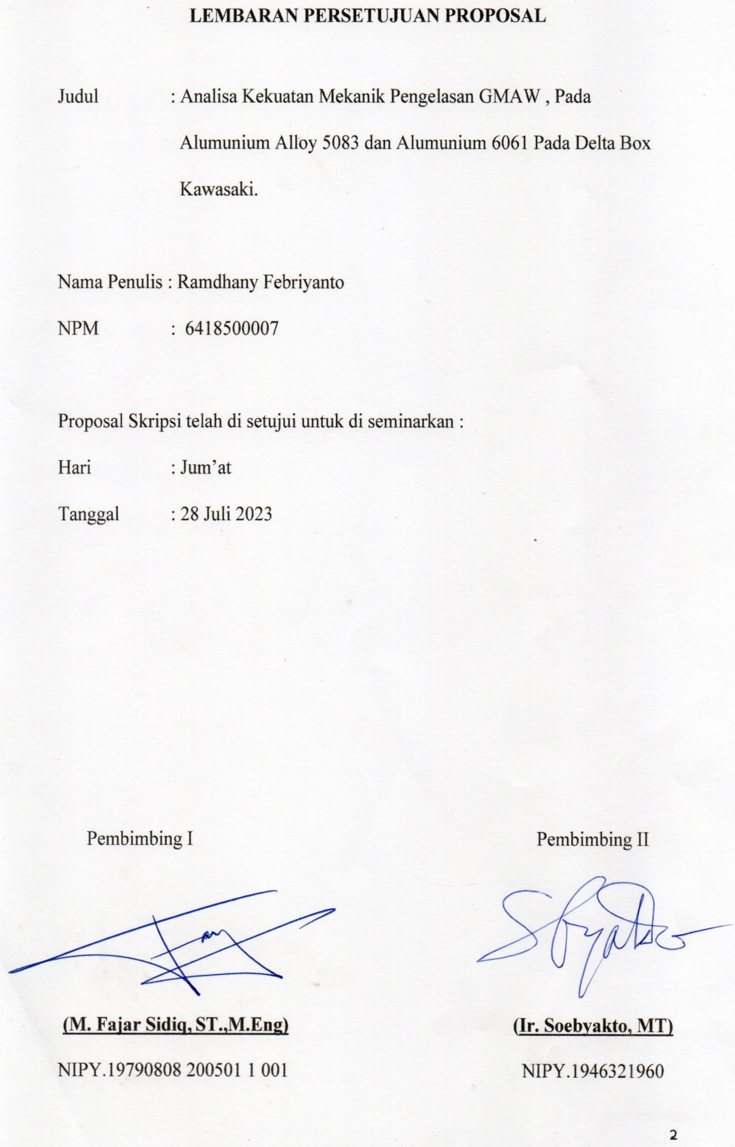
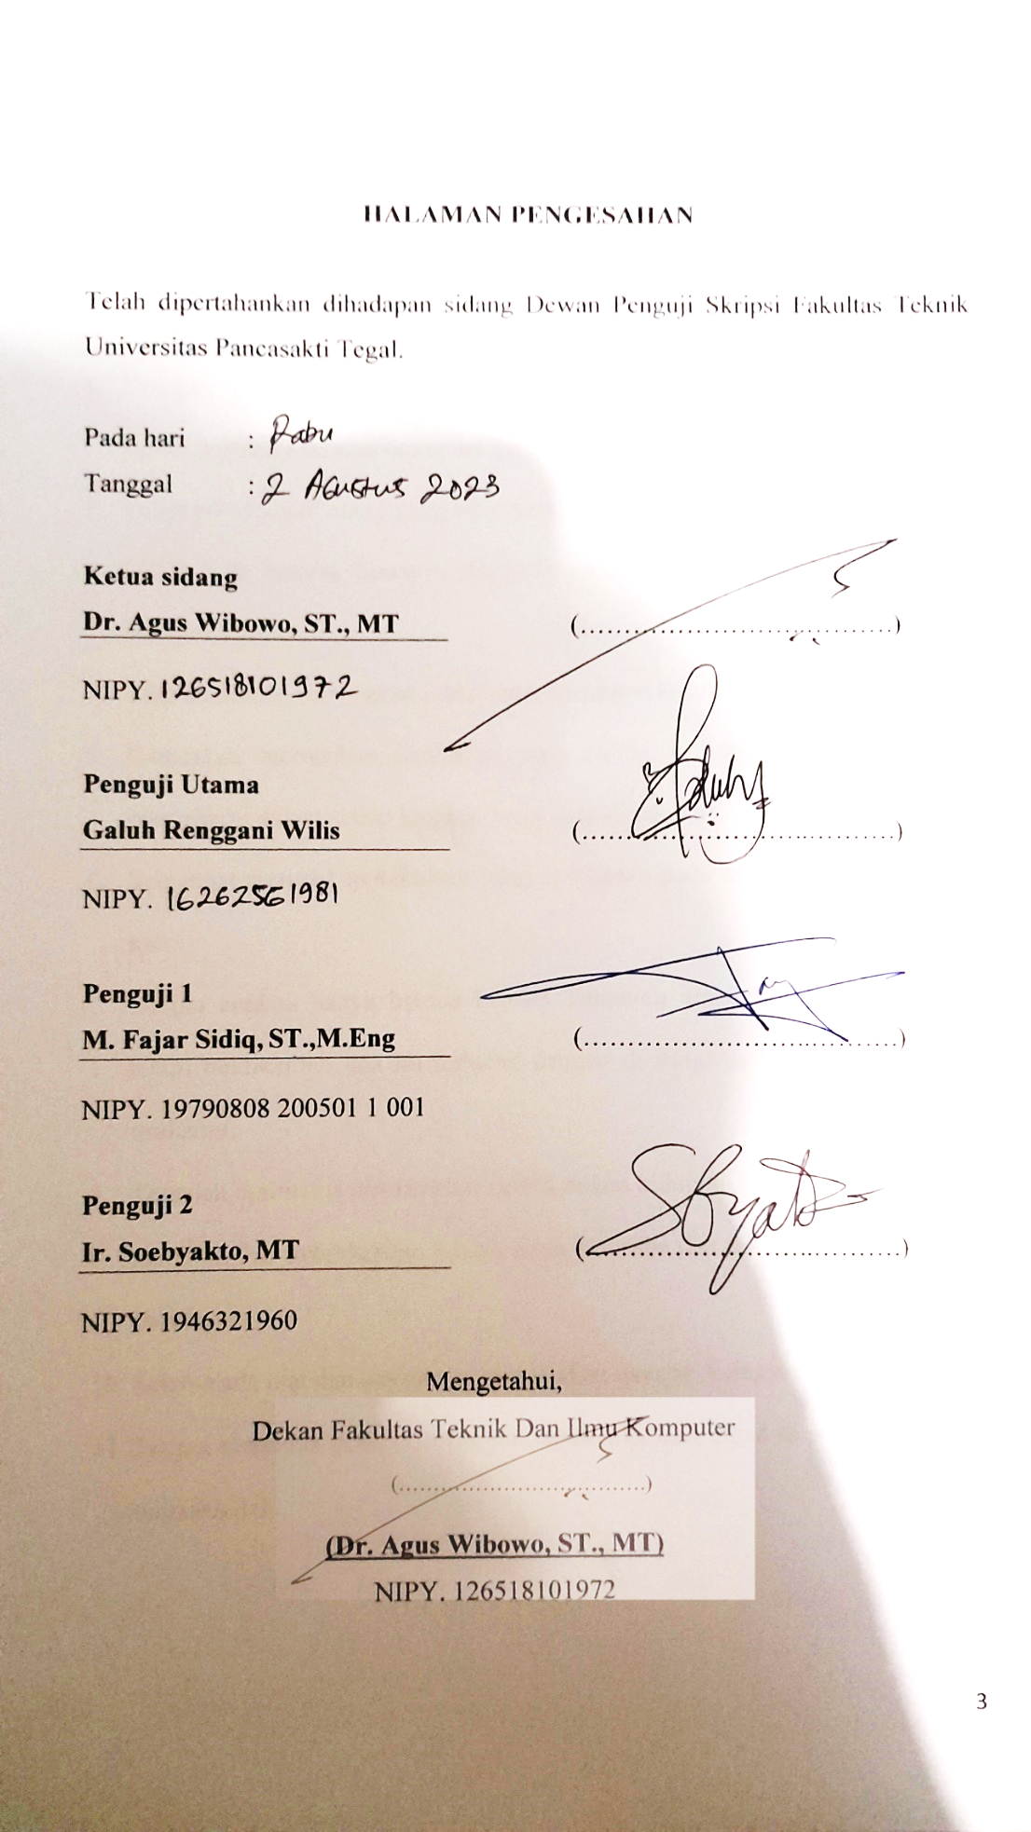
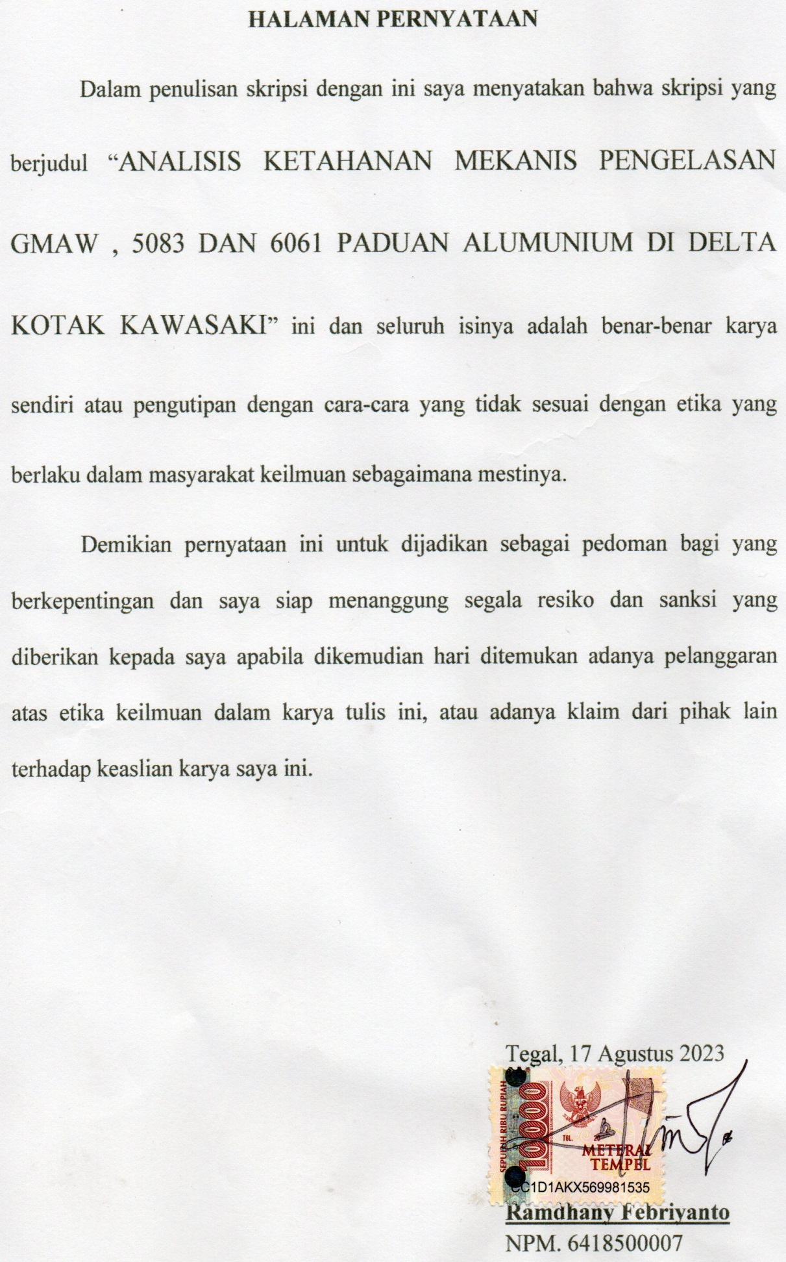

MOTTO DAN PERSEMBAHAN

MOTTO
- Disetiap kesuksesanmu ada seorang yang mendoakan dan mendukungmu seperti keluarga teruma orang tua dan saudara-saudaramu.
- Hiduplah menjadi orang yang lebih berguna di masa depan.
- Lebih baik banyak bertanya daripada tersesat di jalan sebelum tujuanmu tercapai 100%.
- Tiap hambatan merupakan jalan untuk mencapai kesuksesan.
- Kesalahan merupakan hambatan yang paling berharga agar dapat lebih memahami dalam setiap langkah yang akan di lakukan.
- Semangat merupakan kekuatan yang di lakukan pada setiap celah kerja keras kita.
- Jangan engkau hanya berdoa kepada Tuhanmu untuk segera terwujudkan, tetapi buktikanlah doa itu terkabul dengan di iringi usahamu sebagai bukti usahamu.
- Teruslah optimistis dan berpikir positif dalam hidupmu.
- Jawaban dari keberhasilan adalah terus berusaha dan tak kenal lelah di sertai semangat.
- Selama ada niat dan keyakinan semua akan tercapai keinginanmu.
- Jangan menunda pekerjaan sampai besok jika hari dapat di selesaikan maka tuntaskanlah.

PERSEMBAHAN
Dengan di awali membaca bismillah penulis persembahkan skripsinya kepada :
- Allah SWT yang memberikan nikmat dan karuniannya.
- Orang tua yang selalu mendoakan putra dan putrinya agar selalu dalam keadaan sehat dan lindungan allah swt.
- Dosen pembimbing I Bapak M. Fajar Sidiq, ST., M.Eng dan dosen pembimbing II Bapak Ir. Soebyakto, MT
- Dosen Wali Bapak M. Fajar Sidiq, ST., M.Eng Terimakasih sudah membimbing saya dan mengasih arahan dari semester awal hingga sekarang.
- Terimakasih kepada bapak dan Ibu Dosen Fakultas Teknik dan Ilmu Komputer Universitas Pancasakti Tegal yang telah memberikan bekal pengetahuan selama penulis menimba ilmu di Fakultas Teknik Universitas Pancasakti Tegal.
- Teman-teman seperjuangan Teknik Mesin angkatan 2018 terutama kelas B.

ABSTRAK

Ramdhany Febriyanto, 2023 “Analisis Kekuatan Mekanik las GMAW , pada paduan aluminium 5083 dan 6061 pada Kawasaki Delta Box”. Ujian Akhir Disertai Teknik Mesin di Universitas Pancasakti, Tegal.

Tujuan dari studi analitik adalah untuk menentukan organisasi mikroskopis dari sampel las dalam pengelasan paduan aluminium 5083 dan paduan aluminium 6061 dan mendapatkan hasil uji sampel uji dengan metode pengujian impact, pengujian bending, dan pengujian korosi dengan variasi temperatur dan waktu perlakuan panas 200˚C 20 menit, 250˚C 25 menit dan 275˚C 25 menit waktu perlakuan panas.

Analisis metode penelitian yang digunakan adalah metode Charpy uji impak, uji lengkung, dan uji korosi. Analisis ini dimaksudkan cari kekuatan daya las, cacat las dan karat jika terjadi korosi. Pembuatan delta box KLX dilakukan dengan metode sambungan las dua seri varian model yang berbeda, yaitu paduan aluminium 5083 dan 6061 paduan aluminium.

Dari hasil data yang diperoleh dari uji impact, nilai harga impact tertinggi pada variasi sampel bahan RAW ke-3 dengan nilai 0,860 J/mm². Hasil pengujian bending dengan nilai tegangan bending tertinggi sebesar 275 derajat_1 dengan nilai 104,34 MPa. Hasil uji korosi dengan nilai skala Korosi tertinggi pada suhu 275 derajat ke_1 bernilai 0,26294 MPY. Sedangkan nilai-nilai benturan terendah pada 250 derajat ke_2 dengan nilai 0,069 J/mm². Hasil uji bending nilai tegangan bending minimum pada temperatur 250 ke_1 dengan nilai 56,72 MPa. Hasil laju korosi minimum pada 275 derajat to_3 dengan nilai 0,05374 MPY. Menurut hasil pengujian yang dilakukan, terdapat dua varian Sampel dilas dengan las GMAW (Gas Metal Arc Welding) Menggunakan metode sambungan v-butt yang unik, menghasilkan kemiringan 45 derajat las seragam tetapi amplitudo fraktur rendah untuk uji tekuk dan membuat nilai tegangan lentur non-paralel dan tinggi.

Kata Kunci : Paduan aluminium perlakuan panas 5083 dan paduan aluminium 6061 variasi suhu dan waktu benda uji, Uji impak, Uji Pengujian lentur dan korosi.

ABSTRACT

Ramdhany Febriyanto, 2023 "Analysis of GMAW Welding Mechanical Strength, on aluminum alloys 5083 and 6061 on the Kawasaki Delta Box". Final Examination Accompanied by Mechanical Engineering at Pancasakti University, Tegal.

The purpose of the analytical study was to determine the microscopic organization of the weld samples in welding aluminum alloy 5083 and aluminum alloy 6061 and to obtain the test results of the test samples using the impact testing, bending testing, and corrosion testing methods with variations in temperature and heat treatment time of 200˚C 20 minutes , 250˚C 25 minutes and 275˚C 25 minutes heat treatment time.

Analysis of the research method used is the Charpy method of impact testing, bending testing, and corrosion testing. This analysis is intended to find the strength of the weld, weld defects and rust if corrosion occurs. The manufacture of the KLX delta box was carried out by the welding connection method of two different series of model variants, namely 5083 aluminum alloy and 6061 aluminum alloy.

From the results of the data obtained from the impact test, the highest impact price value was in the 3rd RAW material sample variation with a value of 0.860 J/mm². The results of the bending test with the highest bending stress value are 275 deg_1 with a value of 104.34 MPa. The results of the corrosion test with the highest Corrosion scale value at a temperature of 275 degrees ke_1 are worth 0.26294 MPY. While the lowest impact values ​​are at 250 degrees ke_2 with a value of 0.069 J/mm². The results of the bending test are the minimum bending stress values ​​at a temperature of 250 ke_1 with a value of 56.72 MPa. The minimum corrosion rate results at 275 degrees to_3 with a value of 0.05374 MPY. According to the results of the tests carried out, there are two variants. Samples were welded with GMAW (Gas Metal Arc Welding) Using a unique v-butt joint method, producing a uniform 45 degree slope but low fracture amplitude for the buckling test and making non-parallel bending stress values and high.

Keywords: Heat treatment aluminum alloy 5083 and aluminum alloy 6061 temperature and time variations of the specimen, impact test, bending and corrosion testing.
PRAKATA

Puji syukur atas kehadirat Allah SWT, yang sudah memberikan jalan kemudahan, kelancaran serta kesehatan yang tiada tara sehingga penulis dapat menyelesaikan skripsi ini yang berjudul ‘’ANALISA KEKUATAN MEKANIK PENGELASAN GMAW, PADA ALUMUNIUM ALLOY 5083 DAN ALUMUNIUM ALLOY 6061 PADA DELTA BOX KLX KAWASAKI”. Penyusunan skripsi ini dimaksudkan untuk memenuhi suatu syarat dalam rangka menyelesaikan Studi Sastra 1 Program Teknik Mesin. Dalam penyusunan dan penulisan skripsi ini tidak luput dari bantuan dan bimbingan berbagai pihak.
Dalam kesempatan ini penulis mengucapkan terima kasih sebesar-besanya kepada :
- Bapak Dr. Agus Wibowo, ST.,M.T. Selaku dekan Fakultas Teknik dan Ilmu Komputer Universitas Pancasakti Tegal.
- Bapak M. Fajar Sidiq, ST., M.Eng Selaku dosen Pembimbing I.
- Bapak Ir. Soebyakto, MT Selaku dosen Pembimbing II.
- Segenap Dosen dan Staf Fakultas Teknik dan Ilmu Komputer Universitas Pancasakti Tegal.
- Bapak dan Ibu saya yang tak pernah lelah untuk mendoakan dan memberi semangat.

Penulis menyadari karena keterbatasan kemampuan dan pengetahuan yang dimiliki sehingga masih banyak kekurangan dalam penyusunan skripsi ini, untuk itu mohon masukan untuk kebaikan dan pemanfaatannya. Harapan penulis semoga skripsi ini dapat bermanfaat bagi kita semua Amin.

Tegal, Agustus 2023

Penyusun

DAFTAR ISI

LEMBARAN PERSETUJUAN PROPOSAL 2
MOTTO DAN PERSEMBAHAN 5
ABSTRAK 7
ABSTRACT 8
DAFTAR ISI 10
DAFTAR GAMBAR 17
DAFTAR TABEL 18
BAB I 19
MEMPERKENALKAN 19
A. Wallpaper 19
B. Batasan masalah 24
C. Merumuskan masalah 25
D. Tujuan penelitian 25
E. Manfaat Penelitian 25
F. Sistem teks 26
BAB 2. Landasan Teori dan Kajian Pustaka 26
BAB 3. Metode Penelitian 26
BAB II 28
KERANGKA TEORITIS DAN TINJAUAN DOKUMENTER 28
A. Landasan Teori 28
2.1 Aluminium 28
2.2 Klasifikasi aluminium 29
a) Aluminium Tempa 29
a) Elemen paduan aluminium 31
b) Karakteristik paduan aluminium 5083 dan paduan aluminium 6061 32
c) Aluminium Cor 35
d) Dapat dikurangkan 36
e) Kekurangan 37
f) Pengelasan 37
2.3 Shielded Metal Arc Welding ( SMAW ) 37
2.4 Gas Metal Arc Welding ( GMAW ) 38
2.5 Pengelasan gesek (friction) 39
2.6 Perawatan panas 40
2.7 Pendinginan pendinginan 41
2.8 Spesifikasi Deltabox klx 43
1. Masa penahanan 43
2. Pendinginan (cooling) media 44
a. minyak pelumas SAE40 44
b. Air Asam (Lemon) 46
2.9 Uji kekuatan mekanik las GMAW 49
1.) Uji dampak 49
2.) Tes lentur 50
3.) Uji korosi 50
2.10 Tes yang Digunakan 51
1) Periksa komponen 51
2) Tes lentur 51
A. JIS Z 2248 52
3) Uji Dampak (Impact) 53
1) Uji korosi 56
a. Klasifikasi korosi 58
b. Mekanisme Korosi 58
A. Ikhtisar dokumen 59
BAB III 62
METODOLOGI PENELITIAN 62
A. Instrumen Penelitian 62
1. Alat 62
a) Mesin las GMAW 62
2. Bahan Penelitian 68
A. Diagram Alir Penelitian 68
3. Waktu dan Tempat Penelitian 70
4. Metode Penelitian 71
B. Teknik Pengambilan Sampel 75
C. Variabel Penelitian 76
D. Prosedur Penelitian 76
E. Metode Pengumpulan Data 78
F. Tahapan peneliitian 78
G. Metode Analisa Data 82
BAB IV 84
ANALISA DATA DAN HASIL PEMBAHASAN 84
A. Analisa Data Hasil Pengujian 84
B. Hasil Pengujian Uji Impact 84
C. Pengolahan Data Uji Impact 86
D. Mencari Energi Diserap : 86
E. Harga Impact 93
F. Hasil pengujian uji bending 97
G. Hasil pengolahan data uji bending 100
H. Hasil Pengujian Laju Korosi 106
I. Cara Pengujian 112
J. Pembahasan 113
a. Analisa kekuatan impact 113
b. Analisa Tegangan Bending 115
c. Analisa Laju Korosi 117
BAB V 121
PENUTUP 121
A. Kesimpulan 121
B. Saran 122
DAFTAR PUSTAKA 123
LAMPIRAN 127

DAFTAR GAMBAR

Diagram Alir Penelitian 65
Gambar 4.1 Spesimen Steletah Pengujian Impact 82
Gambar 4.2 Diagram Garis Harga Impact 92
Gambar 4.4 Spesimen yang sudah di uji bending 95
Gambar 4.5 Sertifikat Data Uji Bending 100
Gambar 4.6 Sertifikat Grafik Uji Bending Variasi RAW Material dan Suhu 200 derajat 101
Gambar 4.7 Sertifikat Grafik Uji Bending Variasi Suhu 250 derajat dan 275 derajat 102
Gambar 4.8 Diagram Garis Laju Korosi 103
Gambar 4.9 Sertifikat Data Uji Korosi 108
Gambar 4.10 Diagram Garis Harga Impact 111
Gambar 4.11 Diagram Garis Tegangan Bending 114
Gambar 4.12 Diagram Garis Laju Korosi 116
Gambar 4.13 Proses Perendaman Uji Korosi 116

DAFTAR TABEL

Tabel 2.4 Daya Pendingin air dan minyak pelumas...........................................47
Tabel 3.1 Unsur Elektroda..................................................................................63
Tabel 3.2 Rencana Kegiatan...............................................................................70
Tabel 3.4 Hasil Rata-Rata Pengujian Laju Korosi.............................................79
Tabel 3.5 Lembar Hasil Pengujian Bending......................................................80
Tabel 3.6 Hasil Pengujian Impact......................................................................81
Tabel 4.1 Data Uji Impact 85
Sumber Tabel Data 4.1 diatas dari Laboratorium Bahan Teknik Universitas Gadjah Mada 86
Tabel 4.2 Data Pengamatan 91
Tabel 4.3 Hasil pengujian impact 92
Tabel 4.4 Hasil pengujian bending 99
Tabel 4.5 Hasil pengujian laju korosi. 107
Tabel 4.6 Rata-rata Data Hasil Pengujian Impact 113
Tabel 4.7 Hasil Rata-rata Variasi Spesimen Harga Impact 114
Tabel 4.8 Hasil Pengujian Uji Bending 116
Tabel 4.9 Hasil Pengujian Uji Korosi 118

BAB I

MEMPERKENALKAN

Wallpaper
Mulai tahun 1982, Yamaha dengan motor balap Yamaha YZR500 OW61 memperkenalkan hal-hal baru, termasuk mesin V4 pertama, model rangka baru yang menjadi cikal bakal Deltabox I, II, III... yang dikembangkan oleh insinyur Spanyol Antonio Cobas digunakan oleh Maserati pada Tipo 61 "Kandang Burung", segitiga, segitiga dan segitiga (Sejarah DeltaBox Yamaha, 2011). Aluminium 5083 dan 6061 banyak digunakan dalam pembuatan peralatan pengolahan makanan, wadah bahan kimia, mobil penumpang, truk tangki, dan sistem transportasi kereta api karena kekuatannya yang tinggi, kemampuan las yang sangat baik, dan ketahanan terhadap korosif. Pada saat paduan aluminium 5083 dan 6061 mengalami precipitation hardening mengalami penurunan kekuatan di zona yang terkena panas (HAZ) (Pawan Kumar, 2011). Aluminium 5083 dan 6061 adalah bahan yang paling banyak digunakan dengan kekuatan tarik 31 kg/mm2 dan kekerasan 30 HVN. Contoh aplikasi bahan tersebut antara lain pembuatan batangan gulung (roll bar) pada mobil balap (GMAW Welding Mechanical Properties and Endurance Analysis, 2020).

Roll bar merupakan salah satu bagian dari mobil balap yang berfungsi melindungi pengemudi dan rekan pengemudi dari kecelakaan yang menyebabkan kendaraan terguling. Dalam dunia otomotif khususnya di bidang balap, diperlukan material yang awet dan ringan untuk membuat roll bar. Selain alasan keamanan, seringkali ada masalah antara lain bobot roll bar yang tinggi yang dapat mengurangi kecepatan dan handling mobil balap. Masalah juga sering muncul pada material karena tingkat ketahanan korosi yang rendah menyebar ke area las. Sehingga kekuatan material sedikit berkurang. Hal ini memerlukan pertimbangan jenis material yang akan digunakan (GMAW Welding Mechanical Properties and Strength Analysis, 2020). Deltabox adalah teknologi yang dikembangkan oleh Yamaha. Deltabox KLX adalah housing atau rangka bodi yang dipasang di samping bodi mesin untuk melindungi rangka mesin agar tidak bengkok atau patah. Selain mudah dipasang, kualitas dan harganya tidak terkalahkan dan bisa dibilang kompetitif. Rangka deltabox dikatakan sebagai perpanjangan dari rangka tubular baja twin cradle untuk memberikan kekakuan ekstra yang diperlukan untuk mesin performa tinggi dari model super sport. Ringan dan daya dukung yang diciptakan oleh penggunaan aluminium membuatnya 40% lebih ringan dari pipa baja. Rangka ini dikatakan lebih kaku dan dapat meningkatkan kestabilan saat berkendara (Priyanto, Donny Dwisatryo, 2019).
GTAW (Gas Tungsten Arc Welding) dan GMAW (Gas Metal Arc Welding) merupakan pilihan yang dapat digunakan untuk mengelas aluminium 6061. Pengujian ini bertujuan untuk mengetahui nilai kekuatan tarik dan kekuatan tarik. menggunakan elektroda ER4043 dengan chamfer tunggal dan variasi arus 155 A, 165 A dan 175 A. (Bandingkan kuat tarik dan kekerasan GMAW dan GTAW las dengan aluminium 6061 dengan variasi arus las, 2021). Kumparan aluminium 5083 milik seri paduan magnesium tinggi Al-Mg-Si. Tabung aluminium 5083 adalah paduan yang menjanjikan. Dengan ketahanan korosi yang sangat baik, 5083 aluminium coil banyak digunakan untuk keperluan kelautan seperti kapal laut, maupun otomotif, light rail dan kebutuhan bejana tekan tahan air (seperti kereta - tangki penyimpanan cairan, truk berpendingin dan kontainer berpendingin), unit pendingin, menara televisi, peralatan pengeboran dan pengangkutan aluminium (Henan Loni, Henan Wanda, 2020). Rangka aluminium deltabox dikatakan dikerjakan dengan mesin menjadi braket dudukan tekanan dan dirancang untuk memberikan keseimbangan optimal faktor kekakuan longitudinal, transversal, dan torsional. Lebih ringan dari baja deltabox. Lebih murah dari aluminium deltabox. Mungkin lebih lemah dari keduanya, tapi sepertinya Yamaha dianggap cukup kuat. Menurut blog tmc, saat ini evolusi basis desain sasis telah mengalami revolusi berkali-kali sejak awal ketika pada tahun 70-an sasis dirancang sedemikian rupa sehingga bobotnya digeser ke belakang untuk meningkatkan traksi ban belakang. Kerangka kerja ini secara singkat digantikan oleh kerangka kerja Featherbed yang sesuai dengan 50 setelah itu:
50 dalam Alokasi Berat. Hingga era modern (khususnya era Bridgestone), sasis ini lebih berorientasi untuk mendistribusikan bobot lebih ke depan guna meningkatkan handling roda depan. Oleh karena itu, memang benar sasis jenis ini sudah ada sejak ajang GrandPrix. Seorang insinyur Spanyol bernama Antonio Cobas, yang mungkin bukan insinyur Paddock GrandPrix paling terkenal, tetapi Cobas adalah bapak dari jenis rangka modern yang disebut Twin Spar, yang banyak digunakan saat ini di sebagian besar acara motorsport. (Priyanto, Donny Dwisatryo, 2019).
Melalui tugas akhir ini akan dilakukan studi lebih lanjut mengenai perbandingan sifat mekanik dan proses pengelasan aluminium 5083 dan aluminium 6061. Proses pengelasan yang digunakan adalah las GMAW (Welding), gas metal arc) dengan gas shielding Argon HP (High Purity). . Diharapkan penelitian ini dapat memberikan informasi tentang proses pengelasan dan kadar aluminium pada sifat mekanik. Secara umum, berbagai perlakuan dilakukan terhadap material sebelum dilakukan pengelasan untuk mendapatkan bentuk dan ukuran part yang diinginkan. Salah satunya adalah deformasi plastis. Akibat dari perlakuan ini, material akan mengalami perubahan bentuk struktur mikro dan sifat mekanik serta kemungkinan retak. Dalam penelitian ini, pengerasan regangan dilakukan pada paduan aluminium 5083 dan paduan aluminium 6061. Pengelasan sambungan butt V-groove (V-point) tunggal dari grade aluminium yang berbeda menggunakan proses GMAW. Berdasarkan penelitian ini, prosedur machining hardening yang dilakukan dapat meningkatkan nilai kekerasan logam dasar 5083, sedangkan pada paduan aluminium 6061 peningkatan terjadi pada daerah HAZ. Paduan aluminium 5083 dan paduan aluminium 6061, GMAW, kekerasan regangan (Priyanto, M. Bayu Rizqi, 2015). Paduan Aluminium 5083 merupakan paduan Al (Alumium) dan Mg (Magnesium) dengan Mn (Mangan) dan Cr (Chromium) yang tahan terhadap korosi. Aluminium 5083 dikenal memberikan kinerja luar biasa di lingkungan yang sangat keras. Aluminium 5083 adalah aluminium dengan ketahanan yang sangat baik terhadap air laut dan lingkungan kimia. Paduan aluminium 5083 juga memiliki kemampuan las yang sangat baik, aluminium 5083 memiliki kekuatan yang lebih tinggi di antara paduan aluminium non-machinable, namun aluminium ini tidak direkomendasikan untuk digunakan pada suhu di atas 65°C. Tahap pertumbuhan struktur berpori pada dasarnya sama dengan aluminium murni, meskipun diamati peningkatan laju pertumbuhan oksida dan konduktivitas listrik yang tinggi dari film oksida (Allium 5083 Aluminium Alloy), 2006).
Paduan aluminium 6061 adalah paduan kekuatan tinggi Al (aluminium), Mg (magnesium) dan Si (silikon) yang mengandung Mn (mangan) untuk meningkatkan ketangguhan dan keuletan. Namun kendala dalam proses pengelasan adalah aluminium merupakan penghantar panas yang baik, memiliki titik leleh yang rendah, dan muncul lapisan oksida pada permukaannya, sehingga sulit untuk memanaskan aluminium atau melelehkan aluminium, hanya sebagian kecil dari aluminium. Berhenti. (Paduan Aluminium 6061, 2006). .
Tujuan dari penelitian ini adalah menganalisis kekuatan mekanik hasil pengelasan dengan variasi cross-alloy antara material aluminium alloy antara aluminium alloy 5083 dan aluminium alloy 6061 untuk aplikasi pada roll bar kendaraan balap (GMAW Welding Properties and Mechanical Strength Analysis, 2020).

Batasan masalah
Atas dasar pengidentifikasian masalah yang muncul, maka perlu dilakukan pembatasan masalah, agar ruang lingkup masalah lebih terarah, maka pasal pembatasan masalah sebagai berikut:

- Variabel suhu dan waktu perlakuan panas 200⁰C (20 menit), 250⁰C (25 menit) dan 275⁰C (25 menit) dengan metode pendinginan air garam, minyak SAE 40 dan air asam.
- Bahan yang digunakan dalam penelitian ini adalah aluminium seri 5083 dan aluminium seri 6061.
- Proses pengelasan menggunakan las GMAW.
- Bentuk talang yang digunakan adalah sambungan butt V-groove tunggal 45º.
- Gas pelindung yang digunakan adalah Argon HP (Kemurnian Tinggi).
- Pengujian yang dilakukan adalah pengujian korosi, impak dan bengkokan.

Merumuskan masalah
Berdasarkan definisi masalah di atas, penulis mengajukan beberapa masalah sebagai berikut:
- Bagaimana hasil analisis las saat menyambung dengan paduan aluminium 5083 dan paduan aluminium 6061?
- Analisis tekanan variasi suhu dan variasi waktu perlakuan panas? 3. Bagaimana parameter proses GMAW (Gas Metal Arc Welding) mempengaruhi sifat kekuatan material aluminium 5083 dan 6061 paduan aluminium untuk aplikasi rangka deltabox pada sepeda motor Kawasaki ?

Tujuan penelitian
Berdasarkan permasalahan di atas, penelitian ini bertujuan untuk :
1. Mencapai hasil pengelasan yang baik.
2. Memperoleh hasil energi resistansi pada las yang diberi perlakuan panas dengan variasi suhu dan waktu pemanasan. 3. Dapatkan kekuatan las dan cacat las dari perubahan sifat mekanik selama pengujian.

Manfaat Penelitian
Manfaat dari penelitian ini adalah untuk menambah pengetahuan dan memberikan pengetahuan di bidang produksi material saat pengelasan paduan aluminium 5083 dan paduan aluminium 6061 dengan metode pengelasan GMAW (Gas Metal Arc Welding) dengan banyak jenis elektroda dikatakan mempengaruhi nilai. Tingkat korosi yang lebih rendah dan sifat mekanik yang baik. Dengan nilai laju korosi yang kecil menunjukkan ketahanan korosi struktur yang lebih baik dan memperpanjang umur struktur. (GMAW Welding (Gas Metal Arc Welding) Aluminium 5083 dan 6061, 2016).

Sistem teks
Tahapan penulisan sistematika skripsi disini terdiri dari beberapa bagian, yaitu:
BAB 1. Pengantar masalah
Bab ini mencakup latar belakang masalah, pengertian masalah, rumusan masalah, tujuan penelitian, manfaat penelitian, dan sistematika makalah.

BAB 2. Landasan Teori dan Kajian Pustaka
Bab ini berisi latar belakang teori paduan aluminium 5083 dan paduan aluminium 6061 serta tinjauan literatur.

BAB 3. Metode Penelitian
Bab ini mencakup metode penelitian, waktu dan tempat penelitian, teknik penelitian dan pengambilan sampel, variabel penelitian atau fenomena yang diamati, metode pengumpulan data penelitian dan metode analisis data penelitian.

BAB 4. Hasil analisis penelitian dan pembahasan data penelitian
Bab ini memuat temuan penelitian dan pembahasan data penelitian.
BAB 5. KESIMPULAN DAN SARAN
Bab ini memuat kesimpulan dan saran yang menjadi tujuan penelitian dan saran untuk perbaikan penelitian selanjutnya setelah menyimpulkan hasil analisis dan pembahasan. Bab ini juga menjawab isu-isu yang disajikan dalam Bab. SAYA.

BAB II

KERANGKA TEORITIS DAN TINJAUAN DOKUMENTER

Landasan Teori

2.1 Aluminium
Aluminium adalah logam ringan yang memiliki ketahanan korosi dan konduktivitas listrik yang baik bersama dengan sifat lain yang mirip dengan logam lainnya. Sebagai Aditif untuk meningkatkan kekuatan mekaniknya, seperti Cu (Tembaga), Mg (Magnesium), Si (Silikon), Mn (Mangan), Zn (Seng), Ni (Nikel) dan elemen lainnya ditambahkan satu per satu atau bersama-sama akan memberikan sifat lain seperti ketahanan korosi, ketahanan aus, koefisien ekspansi rendah, dll. (Surdia dan Saito, 1999).
Aluminium adalah logam ringan dan penting dalam kehidupan manusia. Aluminium adalah unsur kimia golongan IIIA dalam tabel periodik unsur, dengan nomor atom 13 dan massa atom 26,98 gram/mol. Aluminium mudah teroksidasi di udara terbuka, membentuk lapisan oksida tipis (Al₂O₃) yang tahan korosi. Aluminium juga dapat bereaksi dengan asam dan basa (Hartono, 1992).

Klasifikasi aluminium
Aluminium dapat dibagi menjadi dua jenis, yaitu aluminium tempa dan aluminium cor. Aluminium tempa dan aluminium cor dapat dibagi menjadi beberapa seri.
Berikut adalah beberapa lini produk yang terbuat dari aluminium:

Aluminium Tempa
- Aluminium murni (seri A 1xxx) diperoleh dalam keadaan cair dengan elektrolisis, biasanya mencapai nilai kemurnian 99,83�rat. Dengan elektrolisis ulang dapat mencapai 99,99% (Surdia dan Saito, 2000).
- Paduan aluminium seri 2xxx (Al-Cu dan Al-Cu-Mg) sebagai paduan pengecoran digunakan paduan yang mengandung 4-5% elemen Cu, dari fase paduan ini memiliki luas permukaan pemadatan yang besar, penyusutan Penyusutannya besar, risiko embrittlement panas tinggi, dan pengecoran rawan retak (Surdia & Saito, 2000). Aluminium seri 2xxx memiliki kekuatan, ketangguhan dan kemampuan las yang baik (Mandal, 2005).
- Paduan aluminium seri 3xxx (Al-Mn), Mn adalah elemen yang memperkuat aluminium tanpa mengurangi ketahanan korosinya (Surdia & Saito, 2000). Seri 3xxx bersifat hardenable, memiliki ketahanan korosi yang baik, serta mudah disolder, disolder dan dibrazing (Mandal, 2005).
- Paduan aluminium seri 4xxx (Al-Si) adalah paduan perlakuan panas berkekuatan sedang yang digunakan untuk bentuk kompleks. Karena sifat alirannya yang baik karena kandungan silikonnya, Al-Si dapat memberikan pengisian tempa yang sesuai dan selama pengelasan dapat mengisi celah alur pada las (Mandal, 2005).
- Paduan aluminium seri 5xxx (Al-Mg), menambahkan paduan Mg pada aluminium seri 5xxx dapat meningkatkan ketangguhan, ketahanan korosi bahkan dalam air garam, serta dapat meningkatkan weldability dan deformability yang baik (Mandal, 2005).
- Paduan aluminium seri 5xxx (Al-Mg), menambahkan paduan Mg pada aluminium seri 5xxx dapat meningkatkan ketangguhan, ketahanan korosi bahkan dalam air garam, serta dapat meningkatkan weldability dan deformability yang baik (Mandal, 2005).
- Paduan aluminium seri 7xxx (Al-Zn-Mg) adalah paduan aluminium dengan kekerasan tertinggi di antara paduan lainnya. Paduan seri 7xxx dapat diberi perlakuan panas dan memiliki kemampuan las yang baik. Aplikasi aluminium seri 7xxx dapat diaplikasikan pada aplikasi kedirgantaraan dan otomotif (Mandal, 2005).

Tabel 2.1 Komposisi kimia paduan aluminium seri 7075 (ASTM, 1998).
 | Zn | Mg | Cu | Fe | Si | Mn | Cr | Al
Composition,  Wt % | 5,1-6,1 | 2,1-2,9 | 1,2-2,0 | 0,5 | 0,4 | 0,3 | 0,18-0,28 | saldo

Tabel 2. 2 Sifat mekanik paduan aluminium seri 7075
AA 7075 | Temper | Ketebalan (mm) | Kekuatan Tarik (Mpa) | Kekuatan Luluh (Mpa) | Elongation
 | 0 Sheet & Plate | 0,38-50,80 | 276 | 145 | 9-10
 | T6 Sheet | 0,203-6,32 | 510-538 | 462-476 | 5-8

Tabel 2.3 Penunjukan paduan aluminium tempa (Surdia, dan Saito, 1985).
Dinilai AA | Informasi
1001 | 99,3% Al murni atau lebih
1100 | Al murni 99,0% atau lebih
2010-2029 | Cu adalah elemen paduan utama
3003-3009 | Mn adalah elemen paduan utama
4030-4039 | Si adalah elemen paduan utama
5050-5086 | Mg adalah elemen paduan utama
6061-6069 | Mg₂Si adalah elemen paduan utama
7070-7079 | Zn adalah elemen paduan utama

Elemen paduan aluminium
            - Besi (Fe) : Untuk mengurangi terjadinya keretakan panas pada material aluminium, Anda dapat menambahkan unsur besi di dalamnya.
            - Mangan (Mn) : Unsur mangan yang ditambahkan pada material aluminium dapat meningkatkan keuletan logam.
            - Silikon (Si) : Unsur silikon yang ditambahkan pada bahan aluminium akan membuat aluminium tahan terhadap karat, namun sulit dikerjakan mesin demi mesin.
            - Tembaga (Cu) : Unsur tembaga yang ditambahkan dapat membuat bahan aluminium mudah dikerjakan.
            - Magnesium (Mg) : Unsur magnesium yang ditambahkan meningkatkan sifat kekuatan bahan aluminium, tetapi menjadi sulit dalam proses pengecoran.
            - Seng (Zn) : Unsur seng yang ditambahkan ke bahan aluminium meningkatkan sifat anti-korosi dan mengurangi munculnya retakan dan penyusutan panas.

Karakteristik paduan aluminium 5083 dan paduan aluminium 6061
Lembaran aluminium 5083 memiliki komposisi kimia 5,2% magnesium (Mg), 0,1% kromium (Cr) dan 0,1% mangan (Mn). Kekuatan lebih tinggi dari plat aluminium 5052 dan memiliki konduktivitas panas yang sangat baik. Pada suhu tertentu cenderung berubah elastisitasnya, karena paduan aluminium 5083 memiliki ketahanan korosi yang baik dan cocok untuk aplikasi di bidang peralatan atau aksesori kelautan (Karakteristik paduan aluminium 5083, 2019).
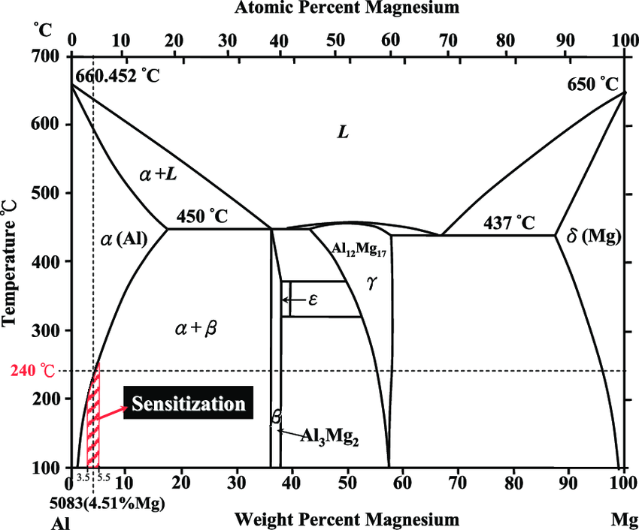

Gambar 2.1 Diagram fasa aluminium 5083

Logam aluminium merupakan salah satu bahan yang digunakan dalam industri transportasi sebagai bahan dasar. Penggunaan material ini sebagai material lambung kapal perlu diperhatikan terhadap terjadinya laju korosi, hal ini dikarenakan skin tersebut terbang langsung dengan air laut (Analisis laju korosi material paduan aluminium 5083 menggunakan kendaraan air laut, 2019).
Manfaat penelitian ini dapat memberikan kontribusi pemikiran tentang pengaruh cuaca dan pH udara laut terhadap laju korosi aluminium 5083 sebagai aplikasi pada material lambung kapal. Tujuan dari penelitian ini adalah untuk mengetahui laju korosi menggunakan metode penurunan berat badan sesuai ketentuan ASTM G31-72 dengan menggunakan waktu yang berbeda dalam sehari dan udara laut yang berbeda (ASTM International Standard Practice ASTM G31-72 for Laboratory Metals Immersion Corrosion Testing , 2004).
Sampel uji adalah paduan aluminium 5083 sebagai bahan yang digunakan dalam Marine grade A. Media air laut yang digunakan berasal dari Semarang dan Jepara yang memiliki nilai pH yang berbeda selama 720 jam perendaman (Analisis laju korosi pada bahan paduan aluminium 5083 menggunakan Air Laut Media, 2019).
Pemeriksaan laju korosi dengan pemindaian mikroskop elektron menunjukkan korosi aluminium 5083 (mikroskop elektron pemindaian (SEM) dan spektroskopi emisi optik (OES), 2011).
Paduan aluminium seri 6061 merupakan aluminium yang banyak digunakan dalam dunia industri, terutama untuk pembuatan kapal dan konstruksi pesawat terbang. Paduan seri 6061 adalah sejenis paduan aluminium yang dapat meningkatkan sifat mekaniknya dengan perlakuan panas atau dapat diberi perlakuan panas, sehingga disebut paduan yang dapat diberi perlakuan panas (Aluminium seri 6061, 2017).
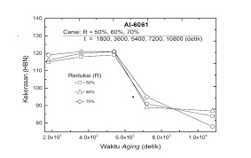

Gambar 2.2 Al-6061 Diagram Fase

Aluminium Cor
Aluminium cor adalah logam lunak berwarna putih keperakan dan merupakan logam paling melimpah di kerak bumi dan unsur paling melimpah ketiga setelah oksigen (O²) dan silikon (Si). Aluminium hadir dalam kerak bumi dalam proporsi sekitar 8,07% sampai 8,23% dari total massa semua padatan di kerak bumi, dengan produksi tahunan di seluruh dunia sebesar 30 juta ton per tahun dalam bauksit dan batuan lainnya (korundum, gibbsite, boehmite, diaspore dan lain-lain) (USGS).

d) Dapat dikurangkan
1. Ringan
Lebih fleksibel untuk digunakan dan disimpan.
2. Mudah dibersihkan
Ini padat dibandingkan bahan lain, sehingga tidak menyerap kotoran.
3. Tidak terpengaruh oleh perubahan suhu
Aluminium adalah bahan dengan titik didih tinggi dan titik beku rendah, sehingga tidak terpengaruh oleh suhu lingkungan normal bahkan di iklim yang berbeda.
4. Baja tahan karat
Karena aluminium terkadang dipadukan dengan material lain untuk menciptakan produk yang tidak mudah berkarat.
5. Memiliki pandangan yang lebih baik
Aluminium memiliki sifat lebih mengkilat dibandingkan bahan lainnya.

Kekurangan
Desain modern namun desain ini masih memiliki banyak keterbatasan. Aluminium sangat rentan terhadap goresan, apalagi jika kualitas materialnya buruk. Saat menggunakannya sebagai material untuk kitchen set, sebaiknya berhati-hati saat memilih, karena kualitas yang baik sudah pasti lama pemakaiannya (Mengetahui kelebihan dan kekurangan aluminium, 2020).

Pengelasan
Pengelasan adalah proses penyambungan metalurgi yang menggunakan beberapa jenis sumber panas sebagai media penyambungannya (Wiryosumarto, 1996). Pengelasan dapat dipahami sebagai proses penyambungan yang menghasilkan penyambungan dua bahan dengan cara memanaskannya sampai suhu pengelasan, dengan atau tanpa tekanan atau hanya menggunakan tekanan dan dengan atau tanpa logam pengisi. Penerapan las dalam konstruksi cukup luas, antara lain jembatan, struktur baja, pipa, bejana tekan, transportasi, dll. Jenis-jenis pengelasan berikut:

2.3 Shielded Metal Arc Welding ( SMAW )
SMAW adalah salah satu jenis pengelasan yang menggunakan hopping electron (busur listrik) sebagai sumber panas untuk melebur logam. Temperatur arc bisa mencapai 3300ºC, jauh melebihi temperatur leleh baja sehingga bisa melelehkan baja seketika/seketika. SMAW dapat menggunakan arus bolak-balik (AC) atau arus searah (DC). Jika menggunakan arus bolak-balik tidak ada kutubnya, sedangkan jika menggunakan arus searah menggunakan kutub (+) dan (–). Kondisi ini disebut polaritas (Welding Types, 2021).
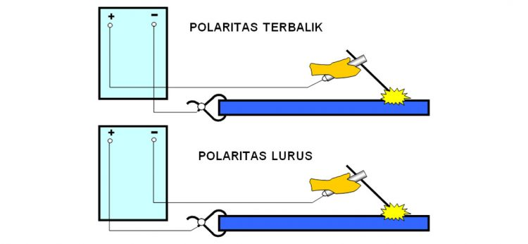

Gambar 2.3 Kondisi polaritas terbalik dan kanan

Gas Metal Arc Welding ( GMAW )
GMAW (Gas Metal Arc Welding) adalah proses penyambungan dua atau lebih logam sejenis dengan menggunakan bahan tambahan berupa gulungan dan gas pelindung melalui pencairan. Gas pelindung dalam proses pengelasan berperan sebagai pelindung terhadap oksidasi, khususnya pengaruh udara luar yang dapat mempengaruhi kualitas hasil las. Gas yang digunakan dalam proses pengelasan ini bisa menggunakan gas argon, helium, argon + helium, dll. Penggunaan gas juga dapat mempengaruhi kualitas las. Proses las GMAW meliputi proses las dengan proses peleburan logam. Proses peleburan logam ini dibentuk oleh busur las yang terbentuk antara kawat las dan benda kerja. Ketika kawat las mendekati benda kerja, terjadi busur las (pembangkitan panas) yang mampu melebur dua logam (kawat las + benda kerja) sehingga melebur menjadi satu dan membentuk ikatan permanen. (Jenis Pengelasan, 2021).

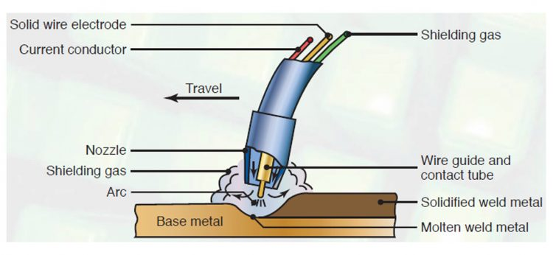

Gambar 2.4 proses las GMAW

2.5 Pengelasan gesek (friction)
Pengelasan gesekan adalah metode pengelasan keadaan padat di mana sumber panas dihasilkan oleh gesekan dua logam. Suatu jenis pengelasan keadaan padat di mana sumber panas dihasilkan oleh gesekan dua logam. Dengan menggabungkan panas dan tekanan tempa, kedua logam akan terikat erat. Penelitian dilakukan dengan menggunakan mesin las gesek dengan waktu gesekan bervariasi dari 35, 45, 55 dan 65 detik. Sedangkan parameter proses friction welding adalah kecepatan putaran 4215 rpm, tekanan gesek 127,27 kg/cm2 dan tekanan tempa 1018,18 kgf/cm2. (Teknologi pengelasan gesek), 2013).
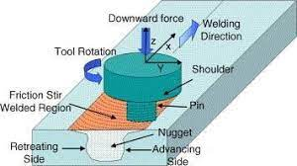

Gambar 2.5 Diagram las gesekan

Perawatan panas
Material yang digunakan dalam penelitian ini adalah paduan aluminium 5083 dan paduan aluminium 6061 dengan suhu dan waktu yang ditentukan menggunakan air pendingin konvensional. Perlakuan panas didefinisikan sebagai kombinasi proses pemanasan dan pendinginan dengan laju tertentu yang dilakukan pada suatu logam atau paduan dalam keadaan padat, dengan tujuan untuk memperoleh sifat atau paduan tertentu yang sangat dipengaruhi oleh struktur mikronya. Proses perlakuan panas terdiri dari beberapa tahapan, dimulai dengan memanaskan material sampai suhu tertentu kemudian mendinginkannya dengan cara tertentu. Tujuan dari perlakuan panas adalah untuk mencapai sifat mekanik yang lebih baik dan diinginkan seperti peningkatan kekuatan dan kekerasan, penghilangan tegangan, pelunakan, kembali ke kondisi normal akibat pengaruh perlakuan awal dan kehalusan kristal akan mempengaruhi pengolahan sebelumnya. . dan menghaluskan partikel kristal akan mempengaruhi keuletan material. Perlakuan panas secara umum diklasifikasikan menjadi dua kategori, yaitu proses perlakuan panas yang menghasilkan kondisi kesetimbangan dan proses perlakuan panas yang menghasilkan kondisi tidak seimbang. Perlakuan panas kesetimbangan didefinisikan sebagai anil (pembakaran dingin). Kemudian perlakuan panas yang tidak seimbang adalah pengerasan (hardening) dan anil (penyepuhan), selama pengerasan baja dipanaskan untuk memberikan struktur austenitik, yang kemudian diinginkan. Sedangkan proses pengerasan baja (gold plating) dipanaskan kembali hingga suhu kritis terendah setelah pengerasan untuk meningkatkan kekuatan dan elastisitasnya. Pada penelitian ini jenis perlakuan panas yang digunakan adalah perlakuan panas yang mengakibatkan kondisi tidak seimbang yaitu pengerasan.

2.7 Pendinginan pendinginan
Pendinginan adalah proses perlakuan panas baja dengan tujuan meningkatkan kekerasan alami baja. Yang bertujuan untuk menurunkan berat badan dan mengurangi pengeluaran energi yang berlebihan. Pengerasan dilakukan untuk mencapai ketahanan aus yang lebih tinggi, kekuatan dan daya tahan yang lebih baik. Kekerasan yang dapat dicapai tergantung pada kandungan karbon baja, dan kekerasan yang terjadi akan tergantung pada suhu pemanasan, waktu penahanan, laju pendinginan dan ketebalan spesimen. Kekerasan yang baik (hard martensit) dapat diperoleh dengan pemanasan untuk mendapatkan struktur austenit, karena hanya austenit yang dapat berubah menjadi martensit. Jika struktur lain masih ada selama pemanasan, setelah pendinginan diperoleh struktur martensit yang tidak lengkap.
Aluminium berwarna putih kebiruan, lebih keras dari timah tetapi lebih lunak dari seng. Kekuatan tarik aluminium adalah 10 kg/mm, penambahan elemen paduan meningkatkan sifat mekanik aluminium. Berikut adalah sifat-sifat aluminium, yaitu:
1. Ringan
Aluminium merupakan logam yang sangat ringan, dengan massa jenis sekitar 2720 kg/m3, sehingga aluminium banyak digunakan dalam pembuatan alat dan barang yang membutuhkan bobot yang ringan namun daya dukung yang baik seperti bodi mobil, pesawat terbang dan barang medium. Kerangka bangunan kekuatan.
2. Anti karat
Aluminium merupakan salah satu logam yang cukup tahan terhadap korosi, tidak seperti beberapa logam lainnya yang akan terkorosi jika terkena oksigen, air atau bahan kimia lainnya. Namun, reaksi kimia dapat menyebabkan korosi logam.
3. Konduktivitas listrik yang baik
Aluminium adalah konduktor listrik yang cukup baik, sekitar 65% dari tembaga. Selain itu, aluminium lebih lunak sehingga lebih mudah diregangkan menjadi kawat.

2.8 Spesifikasi Deltabox klx
Deltabox KLX adalah housing atau rangka bodi yang dipasang di samping bodi mesin untuk melindungi rangka mesin agar tidak bengkok atau patah. Seiring berjalannya waktu, perintah tersebut mulai menyebar ke bagian lain, seperti setir, knalpot, rangka, dan sejenisnya. Salah satunya yang banyak dipesan adalah deltabox karena selain mudah dipasang (plug n play) harga dan kualitasnya juga sangat bersaing (Deltabox Aluminium Domestik Ini Bisa Bikin Kawasaki KLX 150 Ekstra Keren, 2017).
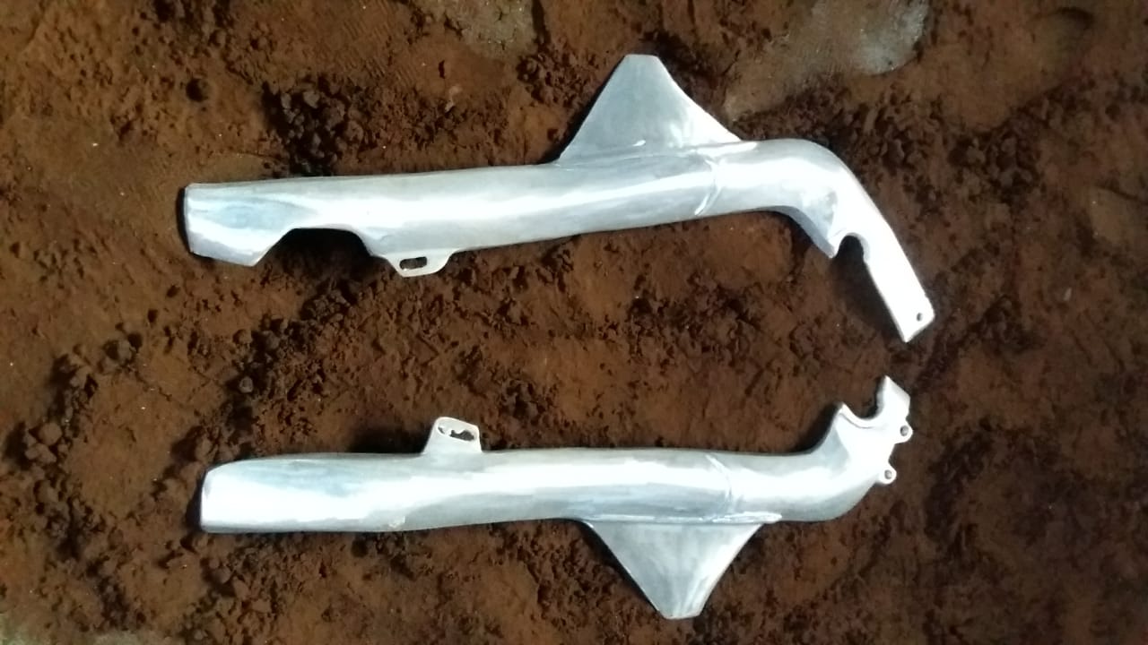

Gambar 2.6 Deltabox Klx 150

Masa penahanan
Dwell time adalah waktu diam yang diperlukan untuk mencapai kekerasan maksimum material selama pengerasan dengan mempertahankannya pada suhu pengaturan untuk mencapai pemanasan yang seragam sedemikian rupa sehingga struktur austenitiknya seragam atau Karbida terlarut terjadi dalam austenitik dan dalam sintesis karbon dan paduannya elemen. Waktu retensi dapat terjadi ketika suhu tungku mencapai suhu panas yang diinginkan untuk memberikan kesempatan untuk menyempurnakan bentuk kristal yang terbentuk pada suhu transisi. Tujuan holding time selama annealing adalah agar struktur mikro yang diperoleh setelah annealing menjadi lebih homogen (Time Hold Procedure, 2017).

Pendinginan (cooling) media
Pendinginan mendadak selama perlakuan panas adalah proses yang sangat drastis, dan pendinginan cepat ini sering menyebabkan retakan dan perubahan struktural pada bagian tersebut, karena pendinginan dimulai dari luar pada Perendaman dapat menyebabkan penyusutan cepat pada lapisan di sekitar inti tempat didinginkan, dan sebagai panas menyebar, lantai mulai mendingin dan mengembang, yang dapat menyebabkan keretakan. Berbagai bahan pendingin yang digunakan dalam proses perlakuan panas meliputi:

minyak pelumas SAE40
Oli SAE 40 adalah otoritas internasional yang indeks viskositasnya digunakan secara internasional. SAE adalah singkatan dari (Society of Automobiles). Untuk oli mesin kendaraan umum, indeks viskositas biasanya diikuti dengan huruf W (winter/winter) digunakan pada suhu -20⁰C. Seperti, SAE 5W, SAE 10W dan SAE 20W. Viskositas adalah besarnya hambatan suatu aliran minyak pelumas melalui suatu aliran tertentu (Arti SAE, 2012).
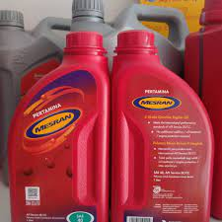

Gambar 2.7 Mesran SAE 40. Minyak

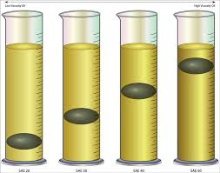

Gambar 2.8 Kode kekentalan SAE pada oli mesin

Jika angka setelah huruf W bertambah, kecil kemungkinannya untuk diencerkan pada suhu tinggi (Kode Viskositas, 2016).

Air Asam (Lemon)
Air yang sangat asam adalah air dengan pH di bawah 2,5. Air ini merupakan salah satu hasil elektrolisa dengan menggunakan mesin berteknologi tinggi buatan Jepang. Menurut definisi ini, asam adalah zat yang meningkatkan konsentrasi ion hidronium (H3O+) ketika dilarutkan dalam air. Definisi ini, pertama kali diusulkan oleh Svante Arrhenius, membatasi asam dan basa pada zat yang larut dalam air. Air dengan karakter asam kuat (pH 2,5) merupakan air yang luar biasa karena memiliki sifat antibakteri, desinfektan, dan desinfektan (Air Asam Arrhenius, 2019).

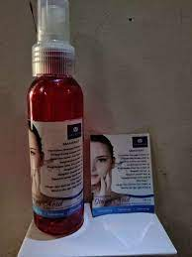

Gambar 2.8 Air Asam Kuat 100ml Air Garam

Garam digunakan sebagai pendingin karena memiliki sifat pendinginan yang sering dan cepat. Bahan yang didinginkan dalam cairan asin akan mengeraskan ikatan karena pada permukaan bagian tersebut karbon akan terikat. Air garam cair adalah larutan garam dan air, titik didih larutan akan lebih tinggi dari pada pelarut murni. Besarnya kenaikan titik didih larutan dalam persamaan dinyatakan sebagai:

$$∆Td=Kd x m$$
Atau :
KD : Tetapan ekuivalen titik didih molar menurut jenis pelarutnya, untuk air adalah 0,52˚C m-1
m : Molaritas larutan

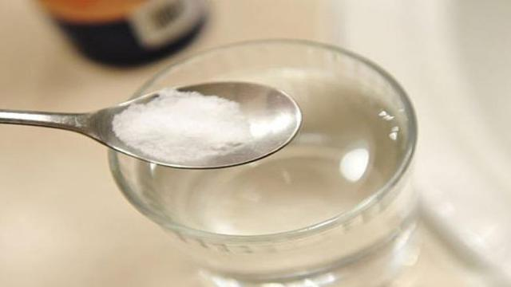

Gambar 2.9 Air dicampur dengan 1 sendok teh garam

Keuntungan menggunakan brine sebagai media pendingin adalah selama pendinginan, suhunya merata di seluruh bagian permukaan, tanpa risiko oksidasi, karbonisasi, atau dekarbonisasi (Gary, 2018). Kemampuan media untuk mendinginkan sampel bervariasi dengan temperatur, viskositas, level larutan dan bahan substrat pendingin (Soedjono, 2016). Air adalah senyawa yang mengandung unsur (H) dan oksigen (O), dengan perbandingan 2 atom hidrogen dan 1 atom oksigen (H2O). Kedua unsur ini memiliki sifat yang berlawanan, hidrogen tidak diperlukan untuk pembakaran, sedangkan oksigen sangat penting untuk pembakaran. Dalam senyawanya, kedua unsur ini memiliki sifat baru yaitu tidak mudah terbakar. Minyak bumi merupakan mineral yang berasal dari bangkai tumbuhan dan hewan laut (plankton) yang tertimbun selama jutaan tahun, dengan sifat selalu menempel dan menyebar pada permukaan yang bergesekan. Viskositas oli dan oli dasar memiliki pengaruh besar pada pendinginan sampel. Minyak dengan kekentalan lebih rendah memiliki kemampuan menyerap panas yang lebih baik daripada minyak dengan kekentalan lebih tinggi karena proses penyerapan panas akan lebih lambat (Soedjono, 2016). Penggunaan minyak yang mengandung unsur hidrokarbon pada saat digunakan sebagai pendingin selama perlakuan panas akan menyebabkan munculnya lapisan karbon pada permukaan sampel sehingga menyebabkan sampel mengeras (Soedjono, 2016).

Tabel 2.4 Kapasitas pendinginan air dan minyak pelumas.
Spesifikasi | air normal | minyak SAE 20
Kapasitas panas (kj/kg ºK) | 4,186 | 1,675
Panas penguapan (kj/kg) | 2256 | 314
Koefisien konduktivitas termal (j/m.s K) | 0,582 | 0,14

  - Uji kekuatan mekanik las GMAW

Uji dampak
Dalam pengujian impak biasanya digunakan dua metode yaitu Charpy atau Izood dengan notch dan tanpa notch. Ketangguhan adalah ukuran energi yang diperlukan untuk mematahkan atau merusak suatu material, diukur sebagai area di bawah kurva tegangan-regangan. Menurut uji tumbukan, Gas Metal Arc Welding (GMAW) mengungguli 352.334 MPa (Perbandingan sifat mekanik hasil perbaikan bilah baling-baling las kuningan dengan l Alat Las Busur Logam) gas dan logam, 2022). (Amount of Flow Parameter, 2008), arus las dan kecepatan aliran gas merupakan parameter las yang dapat mempengaruhi hasil las GMAW pada Aluminium 5083. Sampel diperlakukan dengan variasi kecepatan volumetrik aliran gas dan perubahan arus las. Tes ketahanan kejut adalah tes yang mengukur ketahanan material terhadap beban kejut. Dasar uji impak adalah penyerapan energi potensial dari pendulum beban yang berayun dari ketinggian tertentu dan membentur benda uji sehingga benda uji mengalami deformasi (Buku Uji Bahan Teknik Perkapalan), 2014).

Tes lentur
Uji tekukan merupakan salah satu uji destruktif. Pengujian destruktif adalah pengujian yang digunakan untuk mengetahui kekuatan logam dalam konstruksi. Bending test merupakan salah satu metode pengujian yang digunakan untuk mengetahui formability suatu lembaran atau kekuatan suatu las (Bend and Macrostructure in GMAW Welding Procedure, 2021). Daya tahan hasil las dipengaruhi oleh jenis elektroda dan variasi arus. Faktor penentu hasil pengelasan adalah permukaan material yang bersih menciptakan las yang lebih kuat, oksidasi permukaan harus dihilangkan karena zat ini dapat terperangkap dalam logam beku (Analisis Kekuatan Uji Bending, 2021). Uji lentur dapat dilakukan pada material curah dan material tanah liat untuk mengetahui adanya cacat dan retakan pada permukaan material. Pengujian bending pada material keras dan rapuh merupakan cara terbaik untuk mengetahui sifat mekanik suatu benda uji (Mechanical Properties Test, 2012).

Uji korosi
Menurut (Pengaruh suhu pemanasan awal pada sifat mekanik dan korosi las GMAW yang berbeda, 2020), pengelasan logam yang berbeda dilakukan untuk mencapai karakteristik salah satu logam dasar yang dimiliki oleh logam dasar lainnya. Lasan pada las logam yang berbeda seringkali merupakan titik lemah dan sering menjadi titik kerusakan pada struktur atau konstruksi (Pengaruh suhu pemanasan awal terhadap sifat mekanik dan korosi sambungan). las berbeda GMAW, 2020). Mikrostruktur zona yang terpengaruh panas (HAZ), zona las dan logam dasar memanjang, uji kekerasan Vickers dan uji impak charpy (Pengaruh suhu pemanasan awal pada sifat mekanik) Studi dan korosi las GMAW yang berbeda, 2020).

2.10 Tes yang Digunakan

1) Periksa komponen
Aluminium pada dasarnya mengandung unsur dengan persentase yang berbeda-beda. Komposisi kimia adalah pengujian untuk mengetahui jumlah unsur kimia yang terdapat pada aluminium dari suatu benda uji. Biasanya pemeriksaan komposisi kimia dilakukan saat kita akan memulai penelitian. Hal ini bertujuan untuk memastikan bahwa sebelum kita melakukan penelitian, kita sudah mengetahui grade aluminium atau sampel yang akan kita gunakan. Pengujian komposisi kimia dilakukan dengan menggunakan tester Emission Spectrometer (OES).

2) Tes lentur
Bend testing merupakan salah satu bentuk pengujian untuk mengetahui secara visual kualitas suatu material. Selain itu, bend test digunakan untuk mengukur kekuatan material akibat beban dan elastisitas sampel yang diuji (Tensal and Bending Analysis, 2016).

Tahapan uji bending adalah sebagai berikut:
A. Ukur dimensi sampel, termasuk panjang, lebar dan tebal.
B. Siapkan sampel crimp.
C. Sesuaikan lebar fokus sesuai dengan objek sampel.
D. Tempatkan fokus tepat di tengah mata bor.
E. Pasang spesimen pada pemanas.
F. Sesuaikan indentor sehingga menempel dengan kuat pada spesimen dan atur skala beban dan dial indicator ke posisi 0.
G. Muat dalam tekukan dengan kecepatan konstan.
H. Catat jumlah beban tambahan yang terjadi pada benda uji setiap kali terjadi defleksi tambahan hingga terjadi kegagalan.

Rumus untuk tes tikungan tiga titik adalah : $σ= \frac{M.c}{I}$
Atau :
𝝈 = tegangan normal (MPa)
M = Momen lentur pada penampang yang ditinjau
c = Jarak dari sumbu netral ke elemen yang ditinjau
I = Momen inersia penampang
l = 2.6 mm
P = 100 mm
P = 240 mm
t = 4 mm
12,5 mm

Gambar 2.11 Uji tekukan standar

JIS Z 2248

Gambar 2.10 Tes tikungan standar (ASTM D790)
t = 4 mm

3) Uji Dampak (Impact)
Uji impak merupakan pengujian yang digunakan untuk mengetahui sifat-sifat material yang dikenai beban dinamis, yang darinya dapat diketahui sifat ketangguhan material tersebut, baik berupa lempung, plastis maupun getas. Perhatikan bahwa jika nilai dampak atau harga lebih tinggi, material tersebut memiliki keuletan yang tinggi. Kasus bahan uji dikatakan ulet jika retak terjadi pada zona patahan yang tidak seragam dan berserat. Namun jika bahannya rapuh, retakan yang dihasilkan akan terlihat kusam dan mengkilat. Dalam kondisi ulet, material dapat patah secara getas dengan sedikit deformasi plastis. Nilai impact rating benda uji adalah energi yang diserap per satuan penampang benda uji untuk menimbulkan retak pada benda uji. Jalankan persamaan sebagai berikut:
$$H= \frac{E}{A}$$
Atau :
H : Nilai dampak (Joule, mm²)
E : Energi yang Diserap (Joule)
A : Penampang alur bawah (mm²)
Ketahanan benturan suatu material ditentukan oleh jumlah energi yang diserapnya selama uji tumbukan ini. Dapat dibangun dengan teknik charpy:
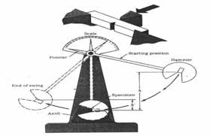

Gambar 2.10 Ilustrasi uji dampak

Berikut rumus yang digunakan dalam uji impak, dengan rumus:

E₁=P (D-D cos〖a)〗...............................(Rumus Pengujian Impact, 2019).
Integritas :
E₁ : Pekerjaan selesai (kg.m)
P : Beban palu (kg)
D : Jarak dari pusat poros palu ke pusat gravitasi (m)

E₂ = P (D-D cos⁡〖θ)〗.......................(Rumus Pengujian Impact, 2019) .

Informasi :
E₂ = Jumlah pekerjaan yang tersisa setelah sampel rusak (kg.m)
P = berat palu (kg)
D = Jarak dari pusat poros palu ke pusat gravitasi (m)
θ = sudut osilasi setelah palu mengenai benda uji (º)

Gaya yang dibutuhkan untuk mematahkan benda uji dapat ditentukan dengan persamaan berikut:

E = E₁ - E₂ ................................ (Dampak Rumus Pengujian, 2019).

Informasi :
E = Gaya yang dibutuhkan untuk memecahkan sampel (kg.m)
E₁ = Pekerjaan selesai (kg.m)
E₂ = Jumlah pekerjaan yang tersisa setelah sampel rusak (kg.m)

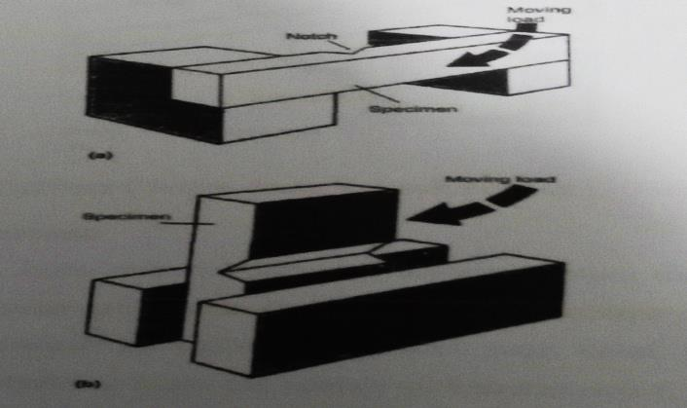

Gambar 2.13 Metode uji impak Charpy (atas) dan Izod (bawah) bergambar

1) Uji korosi
Secara umum, korosi dapat dipahami sebagai penurunan sifat berguna dari satu atau lebih bahan saat berinteraksi dengan lingkungan. Istilah deteriorasi atau pengurangan sifat-sifat yang berguna dari bahan mengacu secara khusus pada reaksi kimia yang tidak diinginkan antara bahan-bahan ini dan lingkungannya, termasuk cairan, gas, garam, dll. Korosi sering disebut dengan karat. Namun kata karat lebih cocok untuk korosi yang terjadi pada besi. Efek korosi, khususnya korosi, dapat menyebabkan penurunan sifat mekanik struktur dan terkadang bahkan menyebabkan kerusakan serius yang menyebabkan kerugian ekonomi yang signifikan dan kerusakan properti. Tujuan utama mereka adalah memaksimalkan umur material. Semua upaya tersebut ditujukan untuk mengurangi efek korosi (Pengertian Pengujian Korosi, Mekanisme, Jenis dan Prosedurnya, 2020).
Prosesnya adalah jika ada batang besi, Fe(s) yang bersentuhan dengan air, H2O(l), maka besi akan menjadi anoda dan air atau oksigen di sekitar besi akan menjadi katoda. Pada anoda besi akan terjadi reaksi oksidasi (reaksi pelepasan elektron), yaitu:

$2 Fe \left(s\right)→$ 2 Fe²⁺ (aq) + 4e⁻

Ketika atom besi kehilangan elektron, penghancuran besi dimulai (yaitu besi menjadi berongga). Elektron kemudian akan lebih cenderung berpindah ke daerah oksigen tinggi, dalam hal ini daerah katoda, dan terjadi reaksi reduksi (penangkapan elektron). Dalam lingkungan asam, akan terjadi reaksi reduksi membentuk molekul air sebagai berikut:

$$O²\left(g\right)+4H^{+}\left(ag\right)+4e^{-}→2H^{2}O (I)$$

Selain itu, ion Fe2+ akan terdispersi dalam tetesan air dan terus bereaksi dengan O2 dan H2O pada reaksi oksidasi selanjutnya (ikatan O2) membentuk karat, dengan reaksi kimia sebagai berikut:

$$2Fe^{2+}\left(aq\right)+ ½ O^{2}\left(g\right)+\left(2+n\right) H^{2}O \left(I\right)→Fe^{2}O^{3}nH2O\left(s\right)+4H^{+}(aq)$$

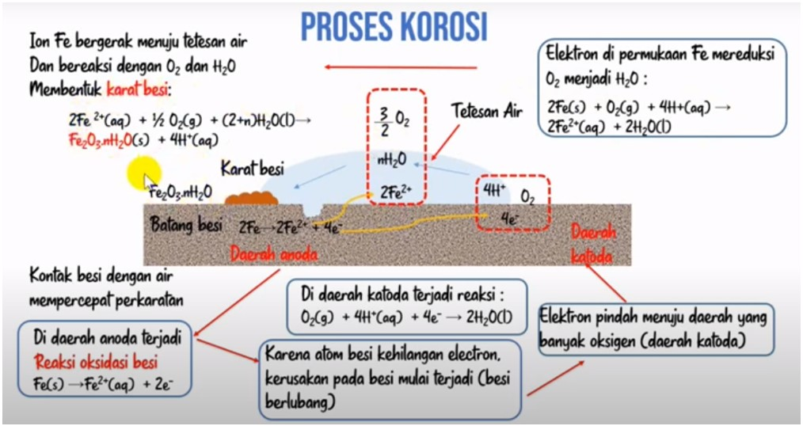

Gambar 2.14 Proses korosi besi

Klasifikasi korosi
Korosi dapat diklasifikasikan dalam beberapa cara, seperti korosi suhu rendah dan korosi suhu tinggi. Korosi juga dapat diklasifikasikan menjadi korosi basah dan korosi kering. Pada pembahasan kali ini, korosi akan diklasifikasikan menjadi korosi seragam dan korosi lokal.

Mekanisme Korosi
Mekanisme korosi dapat dijelaskan secara kimiawi/elektrokimia dimana terjadi reaksi reduksi-oksidasi (redoks) antara logam dengan unsur lingkungannya (oksigen dan air). Secara umum, mekanisme korosi meliputi:
- Logam menjadi anoda (terminal bermuatan positif) dan teroksidasi.
- Elemen lingkungan menjadi katoda (terminal bermuatan negatif) dan direduksi.
- Reaksi oksidasi lainnya akan menghasilkan karat sebagai senyawa oksida atau karbonat sebagai hidrat.

A. Ikhtisar dokumen
Pengelasan GTAW (Gas Tungsten Arc Welding) atau biasa dikenal dengan pengelasan TIG (Tungsten Inert Gas) adalah proses pengelasan dengan menggunakan elektroda tungsten tungsten (non-consumable). Area pengelasan akan dilindungi oleh (gas argon) atau (helium) atau kombinasi keduanya (Werman dan Klas, 2012).
Argon lebih umum digunakan dalam pengelasan TIG (tungsten gas inert) karena lebih berat dari udara dan dapat melindungi area pengelasan dengan lebih baik (Werman dan Klas, 2012). Penggunaan elektroda tungsten non-consumable saat pengelasan membutuhkan filler tambahan untuk mengisi kekosongan pada las, yang disebut filler metal (Lucas, 1990). Penggunaan las TIG (Tungsten Inert Gas) umumnya digunakan pada logam aluminium, stainless steel, baja, besi dan non besi.
Pada penelitian dilakukan (Helmi dan Tarmizi, 2012) pada aluminium 5083-H112 dengan ketebalan 6 mm dan dimensi 350 mm x 120 mm. Bahan diproses dengan mesin frais dan sambungan tatap muka yang menggunakan variasi bentuk pin, titik dan alur yang lebih kecil, alur segitiga dan alur silinder. Toll size pada proses FSW memiliki ukuran pin 5 mm, panjang pin 5 mm dan ukuran shoulder 15 mm dengan ukuran slot 0,6 mm. Ketinggian alur adalah 0,4 mm dan jarak antar trek adalah 0,4 mm. Parameter proses FSW adalah sebagai berikut:

Kecepatan tol : 1500 rpm
Kecepatan pengelasan : 29 mm/mnt
Kedalaman spindel adalah 4,8 mm dengan sudut tol 0º.

Pada penelitian yang dilakukan (Sigito, 2016) tentang pengaruh kedalaman pin (deep injecting) terhadap kekuatan las saat friction welding Allamunium Alloy 5083 dengan parameter las:

Berputar cepat : 1250 rpm
Kecepatan pengelasan : 12,5 mm/bulan
Alat kemiringan : 1º
Menyelam dalam : 0,9 mm, 2,9 mm.

Dalam penelitian yang dilakukannya (Mersilia, 2016) tentang pengaruh perlakuan panas dengan pergantian media quenching dalam air garam dan minyak terhadap struktur mikro dan nilai kekerasan baja pegas daun AISI 6135, hasil uji kekerasan raw sample adalah 42,27 HRc , sampel dengan media 100% brine cooled 34,27 HRc, dan sampel dengan media campuran 50% brine cooled : 50% minyak 38,27 HRc.
Pendinginan air garam memiliki laju pendinginan yang cepat sedangkan laju pendinginan oli lambat dan saat pencampuran (50% air garam : minyak dengan kekerasan 50%) meningkat sebesar 4% dibandingkan dengan 100% air garam. Hasil struktur mikro dari sampel material memberikan ferit dan mutiara (Mersilia, 2016).
Pada penelitian yang dilakukan (Amin, 2017) tentang pengaruh perubahan beban gesek yang ditimbulkan (mikrostruktur) poros poros akibat sambungan las gesek, maka persamaan las geseknya adalah sebagai berikut:

Variasi beban gesekan : 2, 4 dan 6 kg
Beban penempaan : 8Kg
berputar cepat : 1600 rpm
Waktu pemindaian : 50 detik

Menyebabkan peningkatan beban gesek pada struktur mikro, barometer ukuran butir dan perbedaan konformasi logam cair dan HAZ (Amin, 2017).

BAB III

METODOLOGI PENELITIAN

A. Instrumen Penelitian

1. Alat

a) Mesin las GMAW
Fungsi dari mesin las GMAW adalah untuk menyambung dua logam atau lebih pada posisi yang berbeda, mesin las GMAW memiliki bentuk seperti pada Gambar 3.1, dan spesifikasi mesin las GMAW beserta elektrodanya adalah sebagai berikut :
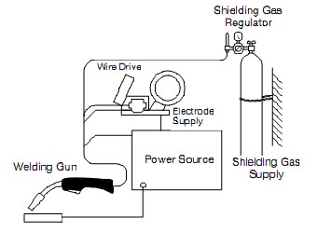

Gambar 3.1 Mesin Las GMAW

Merek dagang : senjata las
Jenis : -
Unggulan : Metode penyambungan bahan
Saat ini : 80A, 90A, 100A
Stres : 220V
Kecepatan pengelasan : 6,7 dan 8 mm/detik
Spesifikasi elektroda : A5.18 AWS:ER70S-6 ∅ 0.8mm
Unsur | C | Si | Mn | S | P | Cu
Kandungan | 0,07-0,15 | 0,85-1,15 | 1,40-1,85 | 0,025 | 0,035 | 0,5

Tabel 3.1 Elemen elektroda

          - Jangka Sorong
Fungsi dari jangka sorong digunakan untuk mengukur dari pelat yang akan kita pakai pengujian, tampak jangka sorong ada pada gambar 3.2.

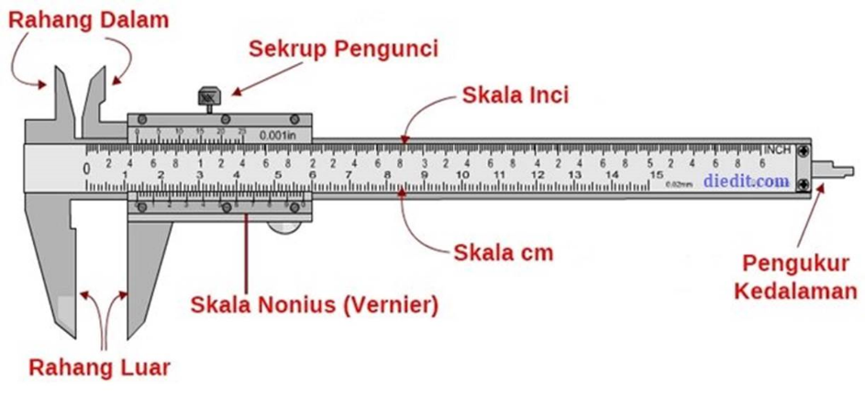

Gambar 3.2 JangkaSorong

          - Gerinda Tangan
Fungsi dari gerinda adalah menghaluskan dari permukaan hasil proses pengelasan, tampak dari gerinda ada pada gambar 3.3.
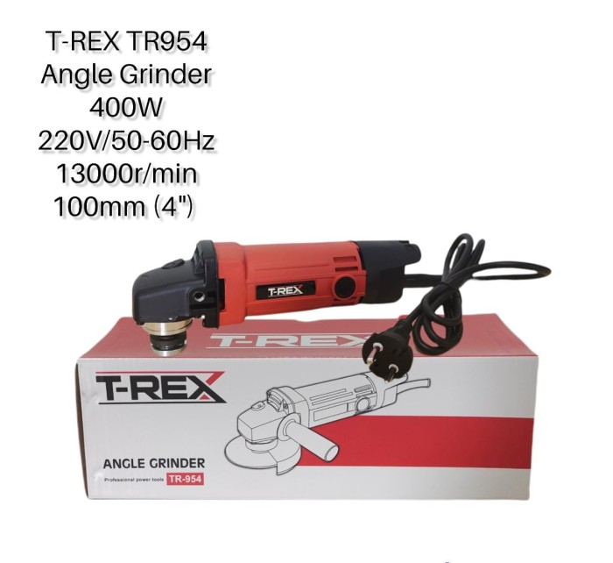

Gambar 3.3 Gerinda Tangan Merk T-REX TR954

Merk : T-REX TR954 Angle Grinder
Tipe : TR954
Spesifikasi : Alat Potong
Arus : 400 Watt
Voltase : 220/50-60Hz
Kecepatan Potong : 13000r/min
Panjang : 100mm (4”)

          - Tungku Pemanas (furnace Naber)
Furnace Naber yang hampir mirip seperti oven ini akan digunakan dalam penelitian kali ini, dengan menggunakan temperature 550ºC-650ºC yang berada di laboratorium produksi Teknik Mesin Universitas Pancasakti Tegal.

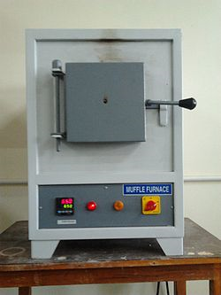

Gambar 3.4 Tungku Pembakaran atau furnace Naber

          - Tang Panjang Penjepit Spesimen
Alat ini digunakan untuk memudahkan pengambilan spesimen uji setelah melalui proses furnature Naber dengan cara menjepit spesimen uji dan dilanjutkan proses pendinginan cepat.

          - Mesin Uji Komposisi
Mesin ini digunakan untuk mengetahui presentase unsur kimia yang terkandung dalam spesimen atau benda kerja tersebut dan menentukan seri atau tipe spesimen benda kerja tersebut.
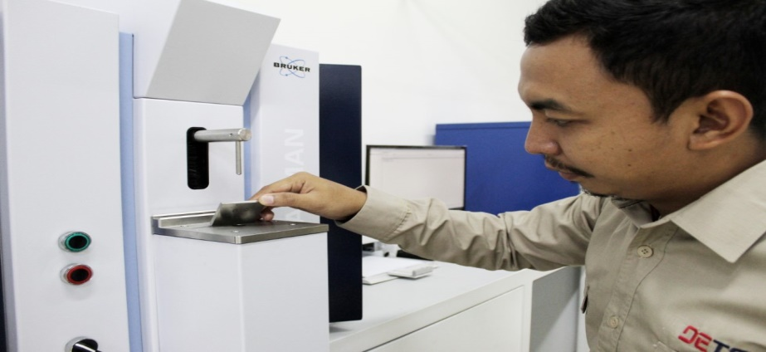
Gambar 3.5 Alat Uji Komposisi
          - Mesin Milling MCV 300
Mesin ini digunakan untuk pembuatan sampel uji impak agar menghasilkan spesimen yang presisi sesuai dengan standar pengujian.
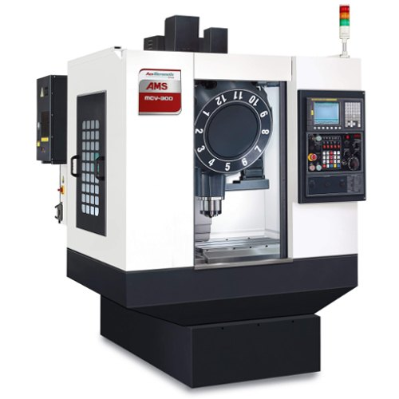

Gambar 3.6 Mesin Milling MCV 300

          - Air Citrun (Acid)
Air citrun adalah bahan pembersih yang biasa dikenal sebagai asam sitrat atau citra acid, yakni senyawa yang terbuat dari hasil fermentasi alami jeruk, lemon, limau, atau limun.

Gambar 3.7 Satu gelas air tawar dan satu sendok kecil air acid
          - Digital Clamp Meter MT87
Digital Clamp Meter ini digunakan sebagai pengukur aliran daya yang mengalir pada kabel las GTAW.
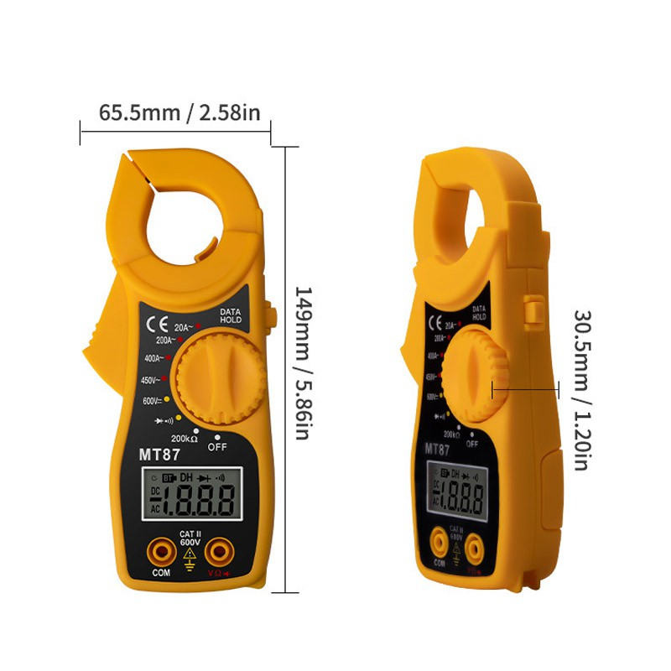
Gambar 3.8 Digital Clamp Meter MT87

Merk : Digital Clamp Meter MT87
Tipe : MT87
Spesifikasi : Mengukur Rentang Tegangan
Arus : UM-4 or AAA 1,5battery x2
Voltase : 1,5V

          - Tabel Unsur Periodik Susunan Berkala Besar
Tabel ini digunakan sebagai susunan pemecah unsur kimia yang terkandung dalam tiap material atau bahan yang kita gunakan sebagai bahan penelitian.
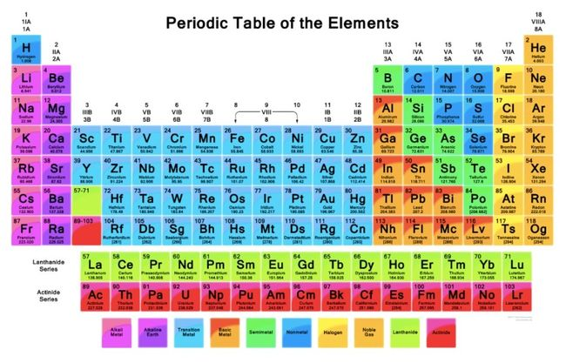

Gambar 3.9 Tabel Unsur Periodik Susunan Berkala Besar.

Bahan Penelitian
Adapun bahan yang digunakan dalam penelitian ini. Bahan yang digunakan dalam penelitian ini yaitu :
  - Alumunium Alloy 5083 dan Alumunium Alloy 6061.
  - Variasi air pendinginan (oli SAE 40, air acid, dan air laut 1 sendok teh).

Diagram Alir Penelitian
Dalam pembuatan tugas akhir ini, pengerjaannya sesuai dengan flowchart. Dapat dilihat pada Gambar 3.10 diagram alir dibawah ini.

Mulai
Selesai
Kesimpulan
Analisa Data
Data Penelitian
Uji Impact
Uji Korosi
Uji Bending
Metode Pengujian
Variasi Suhu Heat Treatment
Uji Komposisi Bahan
AL Alloy 5083 dan AL Alloy 6061
Studi Literatur

Gambar 3.10 Diagram Alir Dalam Pembuatan Tugas Akhir

Waktu dan Tempat Penelitian
Penelitian dilakukan mulai bulan November 2021. Adapun pelaksanaannya sebagai berikut :
- Proses pembuatan sampel benda uji dilakukan di UPTD Laboratorium Teknik Mesin Universitas Pancasakti Tegal.
- Proses perlakuan panas dilakukan di Laboratorium Teknik Mesin, Fakultas Teknik dan Ilmu Komputer Universitas Pancasakti Tegal.
- Proses pengujian Uji Korosi, Uji Bending, dan Uji Impact dilakukan di Laboratorium Teknik Mesin Universitas Gadjah Mada.
- Proses pengujian Uji Komposisi dilakukan di Laboratorium Perindustrian Lik Takaru Tegal Suradadi.
- Pengelasan GTAW dilakukan di ahli las GTAW pagongan Tegal.

Tabel 3.2 Rencana kegiatan penelitian 2022-2023

No | Tahapan kegiatan | Bulan Ke-
1. | Persiapan Penelitian | 1 |  | 2 |  | 3 |  | 4 |  | 5 |  | 6 |  | 7 |  |  | 8 |  |  | 9 |  |  | 10 |  |  | 11 |  | 12
 | - Mencari literature | ●
 | - Studi literature |  |  | ●
 | - Penyusunan proposal | ●● |  | ●● |  | ●● |  | ●● |  | ● |  | ● |  |  |  |  |  |  |  |  |  |  |  |  |  | ●
 | - Persiapan alat dan bahan | ●● |  | ●● |  | ●●
2. | Tahap Pelaksanaan
 | - Seminar proposal |  |  |  |  |  |  |  |  |  |  |  |  |  |  |  |  |  |  |  |  |  |  |  |  |  | ●
 | - Pembuatan spesimen |  | ● |  |  |  | ● |  |  |  |  |  |  |  | ●
 | - Pengujian spesimen |  |  |  |  |  | ●
3. | Data dan Laporan Akhir
 | - Pengolahan data |  |  |  |  |  |  |  | ●
 | - Pembahasan |  |  |  |  |  |  |  | ● |  | ●
 | - Penyusunan laporan |  |  |  |  |  |  |  |  |  | ●
 | - Ujian skripsi |  |  |  |  |  |  |  |  |  |  |  |  |  |  |  |  |  | ●

Metode Penelitian
Rumus Perhitungan Pengujian Spesimen :
      - Spesimen Uji Korosi

Gambar 3.11 Spesimen Proses Uji Korosi

$$CR\left(mpy\right)=\frac{W × K}{D × Aѕ × T} ×(\frac{1}{25,4})² ×100$$

Dimana :
CR : Corrosion rate (mpy)
W : Weight Loss (gram)
K : Konstanta Factor
D : Densitas spesimen (g/cm³)
Aѕ : Surface Area (cm²)
T : Ekposur time (jam)

      - Spesimen Uji Impact
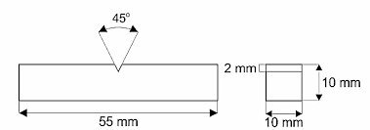

Gambar 3.11 Spesimen Uji Impact

Keterangan :
Dimensi = 10 x 10 mm
Panjang = 55 mm
Takik Notch V-45º

Rumus yang digunakan dalam menghitung energi impak yaitu :
$E=m×g ×r\cos{(β- }∝$)

Keterangan :
E : Energi Impak (joule).
m : Massa Pendulum (kg).
g : Percepatan Gravitasi (m/s²) = 9,8 = 10 m/s²
r : Panjang lengan pendulum = Jarak antara titik ayun pendulum
dengan titik takik (m).
a : Sudut awal, sebelum pendulum diayun, posisi titik A.
ꞵ : Sudut simpangan setelah pendulum menumbuk spesimen, posisi titik B.

      - Spesimen Uji Bending
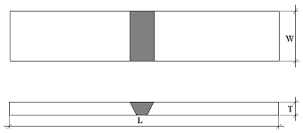

Gambar 3.12 Spesimen Uji Bending

Keterangan :
Panjang (L) = 200 mm
Lebar (W) = 25 mm
Tebal (T) = 3 mm

$$σ= \frac{Mc}{I}$$
Keterangan :
σ : Tegangan Normal (MPa)
M : Momen lentur di penampang melintang yang ditinjau
c : Jarak dari sumbu netral ke elemen yang ditinjau
I : Momen inersia penampang

Teknik Pengambilan Sampel
Pada penelitian ini junlah sampel keseluruhan adalah 9 sampel, untuk pengambilan data uji kekerasan, uji impak dan uji bending. Semua pengujian dilakukan setelah melalui proses pemanasan Heat Threatment dengan menggunakan suhu 250ºC dengan waktu 25 menit, kemudian dilanjutkan proses pendinginan cepat atau Quenching dengan media pendingin air biasa, oli bekas atau air garam. Setelah itu diamkan selama 20 menit.

Variabel Penelitian
Kali ini ada beberapa variabel penelitian pada penelitian ini yaitu :
- Variabel Bebas
Variabel bebas pada penelitian ini adalah suhu dalam pemanasan
Heat Threatment divariasikan 3 suhu dalam 3 variasi waktu, dan didalam mesin heat treatment dan di quenching dengan variasi media pendindin air acid (cutrun), dan air laut.
- Variabel Terikat
Variabel terikat pada penelitlan ini adalah nilai sifat mekanis dari hasil uji korosi, uji impact dan uji bending pada alumunium alloy 5083 dan alumunium alloy 6061.

Prosedur Penelitian
      - Tahapan proses uji komposisi :
- Uji 2 bahan alumunium yang berbeda seri untuk mengetahui kadar kimia dari hasil presentase yang didapat saat dilakukan uji komposisi di Lik Takaru Tegal.
- Scan hasil uji komposisi yang telah ditandai agar dapat dijadikan bukti pembeda alumunium yang telah di uji komposisi sebelum dilakukan pemotongan dan pengelasan pada tahap selanjutnya.
- Potong menjadi 2 bagian pada tiap alumunium untuk di jadikan spesimen uji korosi, impact, dan kekerasan.
- Lakukan metode pengujian yang di inginkan bersamaan dengan mencatat hasil yang telah didapat pada pengujian ini.
- Lakukan pengelasan pada alumunium alloy 5083 dan alumunium alloy 6061 menggunakan metode las GTAW guna menganalisa kekuatan mekanik yang terkandung dalam pengelasan tersebut pada kedua alumunium yang telah disambung menggunakan metode las GTAW.

      - Tahapan proses perlakuan panas Heat Threatment yaitu:
- Menyiapkan spesimen Alumunium yang telah di bagi menjadi beberapa variasi tiap suhu ini akan di lanjutkan pada tahap selanjutnya dengan metode pemanasan atau Heat Threatment dengan suhu yang ditentukan setelah di bersihkan dulu dari debu dan lain-lain.
- Masukan spesimen pada tungku pemanas atau oven (Furnace Naber). Tunggu sampai waktu yang ditentukan selesai.
- Selanjutnya keluarkan spesimen benda kerja dari tungku pemanas atau oven (Furnace Naber) menggunakan penjepit spesimen.
- Lanjutkan pada proses pendinginan dengan metode pendingin air putih selama beberapa menit sampai spesimen benar-benar netral suhunya.

      - Tahap akhir
Pada tahap terakhlr ini, hasil spesimen yang telah melalui proses heat treatment kemudian di lanjutkan dengan proses pengujian menggunakan 3 metode uji korosi, uji impak dan uji bending.

Metode Pengumpulan Data
Metode-metode yang dilakukan untuk memperoleh data meliputi :
- Observasi
Observasi dilakukan di Laboratorium Material Teknik Mesin, Fakultas Teknik dan Ilnu Komputer Universitas Pancasakti meliputi tentang bagaimana pengaruh variasi media pendingin pada proses Heat Threatmen.

- Eksperimen
Setelah melakukan observasi pada hasil diatas, maka dilakukan eksperinen pengelasan dengan metode bentuk bevel single-V Groove Butt Joint 45º untuk mengetahui kekuatan mekanik pengelasan pada alumunium alloy 5083 dan alumunium alloy 6061.

Tahapan peneliitian
Tahapan penelitian yang digunakan dalam pengambilan data adalah sebagai berikut :
- Mempersiapkan alat dan spesimen bahan pengujian.
- Proses pembuatan spesimen, menggunakan Alumunium Alloy 5083 dan Alumunium Alloy 6061.
- Uji Komposisi material Alumunium Alloy 5083 dan Alumunium Alloy 6061.
- Proses Heat Threatment, menggunakan suhu dan waktu (200℃) 20 menit, (250℃) 25 menit, dan (275℃) 25 menit.
- Pengujian menggunakan tiga metode yaitu (uji impact, uji bending, dan uji korosi).
- Mengumpulkan dan mencatat semua data hasil dari pengujian yang telah dilalui.

Tabel 3.4 Tabel Hasil Rata-Rata Pengujian Laju Korosi
No | Spesimen | Rata-Rata Laju Korosi
1. | RAW | 0,118
2. | 200 | 0,126
3. | 250 | 0,118
4. | 275 | 0,134

Tabel 3.5 Lembar Hasil Pengujian Bending
No | Variasi Spesimen | Tebal (mm) | Lebar (mm) | Pmax (KN) | Defleksi (mm) | Tegangan Bending (MPa)
1 | RAW_1 | 6.16 | 19.60 | 0.74 | 2.30 | 59.70
2 | RAW_2 | 6.50 | 21.94 | 0.97 | 2.27 | 62.79
3 | RAW_3 | 6.54 | 21.48 | 0.89 | 2.09 | 58.12
4 | 200_1 | 6.74 | 22.20 | 1.50 | 8.87 | 89.24
5 | 200_2 | 6.44 | 20.76 | 1.05 | 4.27 | 73.17
6 | 200_3 | 6.40 | 21.92 | 1.23 | 5.06 | 82.20
7 | 250_1 | 6.84 | 20.80 | 0.92 | 3.63 | 56.72
8 | 250_2 | 6.68 | 22.68 | 1.09 | 3.54 | 64.62
9 | 250_3 | 6.66 | 21.30 | 1.07 | 2.94 | 67.95
10 | 275_1 | 6.82 | 21.76 | 1.76 | 11.55 | 104.34
11 | 275_2 | 6.56 | 21.92 | 1.08 | 4.07 | 68.70
12 | 275_3 | 6.40 | 22.18 | 0.87 | 2.67 | 57.46

No | Variasi Spesimen | Sudut a (˚) | Energi (Joule) | Sudut β (˚) | Energi Terserap (Joule) | Luas (mm²) | Harga Impact (J/mm²)
1 | RAW_1 | 151 | 300 | 129.00 | 39.2 | 49.2 | 0.798
2 | RAW_2 | 151 | 300 | 128.50 | 40.3 | 51.2 | 0.788
3 | RAW_3 | 151 | 300 | 127.50 | 42.5 | 49.4 | 0.860
4 | 200_1 | 151 | 300 | 140.50 | 16.5 | 69.6 | 0.237
5 | 200_2 | 151 | 300 | 143.25 | 11.7 | 65.5 | 0.179
6 | 200_3 | 151 | 300 | 140.75 | 16.0 | 65.1 | 0.246
7 | 250_1 | 151 | 300 | 145.25 | 8.5 | 65.4 | 0.130
8 | 250_2 | 151 | 300 | 148.00 | 4.3 | 61.6 | 0.069
9 | 250_3 | 151 | 300 | 144.50 | 9.7 | 66.7 | 0.145
10 | 275_1 | 151 | 300 | 146.50 | 6.5 | 66.5 | 0.098
11 | 275_2 | 151 | 300 | 145.00 | 8.9 | 55.1 | 0.161
12 | 275_3 | 151 | 300 | 145.00 | 8.9 | 64.6 | 0.137

Tabel 3.6 Hasil Pengujian Impact

Metode Analisa Data
Setelah data diperoleh, langkah selanjutnya adalah menganalisisnya dengan mengubah data yang diperoleh dari hasil pengujian menjadi persamaan, yang menghasilkan data kuantitatif yang lebih mudah dipahami dan dapat digunakan untuk memecahkan masalah yang terkait dengan penelitian yaitu :

- Uji Korosi
Rumus untuk mencari nilai laju korosi yang digunakan pada alumunium alloy kali ini yaitu :
$$CR= \frac{W × K}{D ×As ×T}$$

Keterangan :
CR : Corrosion Rate (MPY)
W : Weight Loss (gram)
K : Konstanta Factor
D : Densitas Spesimen (gram/cm³)
As : Sueface Area (cm²)
T : Ekpsour Time (jam)

- Uji Impact
Nilai harga impak pada suatu specimen adalah energy yang diserap tiap satuan luas penampang lintang specimen uji untuk menyebabkan patahan pada spesimen. Persamaannya sebagai berikut:
$$H= \frac{E}{A}$$
Keterangan :
H : Nilai Impact (Joule, mm²)
E : Energi Yang Diserap (Joule)
A : Luas Penampang Bawah Takik (mm²)

- Uji Bending
Rumus untuk mencari nilai uji bending yaitu :

$$VHN= \frac{2Fsin⁡(∅{/2)]}}{L₂}= \frac{2F sin⁡(136˚/2)}{L₂}= \frac{1,854F}{L₂}$$

Keterangan :
F : Beban (kg)
L : Panjang Diagonal Rata-rata (mm)
∅ : Sudut Piramida 136˚

